Національний технічний університет України
«Київський політехнічний інститут імені Ігоря Сікорського»
Інститут енергозбереження та енергоменеджменту
(повна назва інституту/факультету)
Кафедра Автоматизації управління електротехнічними комплексами
^{(повна назва кафедри)}
«До захисту допущено»
Завідувач кафедри
__________ Розен В.П.
(підпис) (ініціали, прізвище)
“___”_____________20__ р.
Дипломний проект
освітньо-кваліфікаційного рівня «бакалавр»
^{(назва ОКР)}
з напряму підготовки (спеціальності) ____141 Електроенергетика,
електротехніка та електромеханіка
(код та назва напряму підготовки або спеціальності)
на тему: «Автоматизація системи управління теплової завіси «Neoclima T3C-508»»
Виконав (-ла): студент (-ка) І І І курсу, групи ОА-п71
^{(шифр групи)}
Луняка Владислав Віталійович __________
(прізвище, ім’я, по батькові) (підпис)
Керівник _асист. Демчик Я.М. __________
(посада, вчене звання, науковий ступінь, прізвище та ініціали) (підпис)
Консультанти:
Загальна частина асист. Демчик Я.М. __________
(назва розділу) (посада, вчене звання, науковий ступінь, прізвище та ініціали) (підпис)
Електропостачання доц. к.т.н. Мейта О.В. __________
(назва розділу) (посада, вчене звання, науковий ступінь, прізвище та ініціали) (підпис)
Спеціальна частина асист. Демчик Я.М. ___________
(назва розділу) (посада, вчене звання, науковий ступінь, прізвище та ініціали) (підпис)
Охорона праці доц. к.т.н. Козлов С.С. ____________
(назва розділу) (посада, вчене звання, науковий ступінь, прізвище та ініціали) (підпис)
Рецензент _________
(посада, науковий ступінь, вчене звання, науковий ступінь, прізвище та ініціали) ^{(підпис)}

Засвідчую, що у цьому дипломному проекті немає запозичень з праць інших авторів без відповідних посилань.
Студент _____________
^{(підпис)}

Київ – 2020 року

Національний технічний університет України
“Київський політехнічний інститут імені Ігоря Сікорського”

Факультет (інститут) Інститут енергозбереження та енергоменеджменту
^{( повна назва )}
Кафедра Автоматизація управління електротехнічними комплексами
^{( повна назва )}
Освітньо-кваліфікаційний рівень бакалавр

Спеціальність 141 Електроенергетика, електротехніка та електромеханіка

(шифр і назва)

ЗАТВЕРДЖУЮ
Завідувач кафедри
__Розен В.П ___________
( прізвище ініціали ) (підпис)
“___”___________2020 р.

З А В Д А Н Н Я

НА ДИПЛОМНИЙ ПРОЕКТ (РОБОТУ) СТУДЕНТУ
_______________________Луняка Владиславу Віталійовичу____________________
(прізвище, ім’я, по батькові)
1. Тема проекту (роботи) «Автоматизація системи управління теплової завіси «Neoclima T3C-508»»
керівник проекту (роботи) асист. Демчик Ярослав Михайлович,
( прізвище, ім’я, по батькові, науковий ступінь, вчене звання)
затверджені наказом по університету від “” травня 20 року №
2. Строк подання студентом проекту (роботи)__________________________________
3. Вихідні дані до проекту (роботи) Теплової повітряної завіси підприємств приміщення площею 200м² категорія теплової повітряної завіси 2.
4. Зміст розрахунково-пояснювальної записки (перелік питань, які потрібно розробити)
Загальна частина (основні відомості про теплової повітряної завіси їх призначення та види, аналіз існуючих видів регулювання, основні функції управління автоматичної системи регулювання теплових повітряних завіс);
Електропостачання (Умови проекктування. Коротка характеристика ділянки розрахунок освітлення, розрахунок струмів КЗ, розрахунок електричного навантаження );
Спеціальна частина (розробка схеми функціональної автоматизації, розробка схеми електричної принципової на базі аналізу і синтезу релейних схем, розробка алгоритму роботи теплової завіси та коду програмування, розрахунок та вибір апаратури системи автоматизації);
Охорона праці (техніка безпеки при виборі робочого місця, електробезпека холодильної установки, пожежна безпека);

5. Перелік графічного матеріалу (з точним зазначенням обов’язкових креслень) Зовнішній вигляд функціональної схеми до і після модернізації, електропостачання теплової повітряної завіси, принципові силові схеми управління та схеми автоматизації керування.
6. Консультанти розділів проекту (роботи)
Розділ | Прізвище, ініціали та посада  консультанта | Підпис, дата
Розділ | Прізвище, ініціали та посада  консультанта | завдання видав | завдання  прийняв
Загальна частина | асист. Демчик Я.М.
Електропостачання | доц. Мейта О.В.
Спеціальна частина | асист. Демчик Я.М.
Охорона праці | доц. Козлов С.С.

7. Дата видачі завдання___________________________________________________

КАЛЕНДАРНИЙ ПЛАН

№  з/п | Назва етапів виконання дипломного  проекту (роботи) | Строк виконання етапів проекту  ( роботи ) | Примітка
1 | Загальна частина | 20.05.20– 23.05.20
2 | Електропостачання | 24.05.20– 27.05.20
3 | Спеціальна частина | 28.05.20 –31.05.20
4 | Охорона праці | 03.06.20– 07.06.20
5 | Підготовка графічного матеріалу | 20.05.20– 14.06.20

Студент __________ Луняка В.В.
( підпис ) (прізвище та ініціали)
Керівник проекту (роботи) _________ __Демчик Я.М.___
( підпис ) (прізвище та ініціали)

Зміст
Вступ…………………………………………………………………………..…....6
1.Загальна частина. ……………………….…………………………………….....7
1.1 Основні відомості про теплові повітряні завіси…………..………................7
1.2 Огляд основних направлень технічних рішень та їх реалізація в розробці або модернізації електроустаткування…. ……………………...................................11
1.3 Аналіз існуючих видів регулювання ………………………………...............15
1.4 Розробка схеми функціональної автоматизації……………………...............17
2.Електропостачання цехової теплової повітряної завіси………………………20
2.1 Характеристика умов проектування та розподілу електроенергії підприємства………………………………………………………………..………20
2.2 Розрахунок електричного освітлення…………………….…….…………….21
2.3 Розрахунок електричних навантажень методом коефіцієнтів попиту……..25
2.4 Вибір економічної потужності та числа цехових трасформаторів…............26
2.5 Розрахунок струмів короткого замикання………………………….………..32
2.6 Вибір електричних апаратів та уставок їх спрацювання……………………34
2.7 Основні енергетичні показники підприємства………………………………35
2.8 Однолінійна схема електропостачання пічного відділення………………..37
3. Спеціальна частина. Вибір та розрахунку параметрів установки….……….38
3.1 Розробка схеми функціональної автоматизації……..………………………38
3.2 Розробка схеми електричної принципової управління тепловою завісою……………………………………………………………………………...44
3.3 Розробка алгоритму роботи теплової завіси та коду програмування…..………………………………………………..………………..45
3.4 Розрахунок та вибір апаратури системи автоматизації ...……..……………47
3.5 Розрахунок розмірів, вибір щита та розробка загального виду…………….49
3.6. Розробка схеми електричних з’єднування…………………………………..51
3.7. Розробка правил монтажу……………………………………………………53
3.8. Розробка правил налагодження та експлуатації системи управління…………………………………………………………………………54
4. Охорона праці…………………………………………………………………..55
4.1 Вибір та обґрунтування робочого місця…………...……………….……….55
4.2 Шкідливі чинники: освітлення, шум, вібрації, та мікроклімат……………61
4.2.1 Освітлення…………………………………………………………………..61
4.2.2 Шум та вібрація в приміщеннях встановлення теплових завіс………….62
4.2.3 Мікроклімат робочої зони………………………………………………….63
4.3 Електробезпека при ремонті теплових завіс………………………………..64
4.4 Заходи з пожежної безпеки…………………………………………………..67
5. Висновок………………………………………………………………………..69
6. Використана література……………………………………..…………………70

Вступ
Повітряна завіса (теплова завіса, повітряно-теплова завіса) - пристрій, який створює невидимий бар'єр повітряного потоку, який ефективно розділяє внутрішнє середовище приміщення від зовнішнього. Зовнішнє середовище - це і пориви теплого та холодного повітря, і різні запахи, комахи, пил і т.п. Повітряні завіси є ідеальним рішенням для підтримки та збереження комфортних умов внутрішнього клімату в громадських будівлях, в торгових і промислових приміщеннях, які тримають свої двері відкритими. Повітряні завіси, їх ще називають «Теплові повітряні завіси», покликані вирішити ряд дуже важливих питань, які на перший погляд можуть звичайному мешканцеві здатися не суттєвими.
Повітряні завіси створюють невидимий бар'єр повітряного потоку - він покликаний ефективно розділяти внутрішнє середовище приміщення від зовнішнього, за умови правильного підбору. Якщо потік повітря в самій нижній точці буде дорівнювати від 0 м / с до 1,5 м / с, то така установка повітряної завіси не дасть бажаного результату так, як сили потоку повітря буде не достатньо для відсікання зовнішнього повітря.
Якщо була правильно підібрана повітряна завіса то це дозволить тримати двері відкритими так, як невидимий бар'єр з повітряного потоку не дозволить проникнути в приміщення поривам вітру, холодного / гарячому повітрю, комах, пилу, неприємних запахів, диму тощо. Використання повітряних завіс, істотно знижує витрати на нагрівання та охолодження повітря в приміщенні (до 80%) так, як втрати внутрішнього середовища приміщення мінімальні, що дозволяє не тільки зменшити витрати, а також збільшити комфорт клієнтів і службовців в приміщенні.

- Загальна частина
  - Основні відомості про теплові повітряні завіси
Повітряна завіса була створена для зберігання сталої температури всередині приміщення. Вона відноситься до одного з засобів кліматичного контролю в приміщеннях.
Повітряна завіса створює невидимий бар'єр повітряного потоку, який ефективно розділяє внутрішнє середовище приміщення від зовнішнього. Зовнішнє середовище – це і пориви теплого/холодного повітря, і різні запахи, комахи, пил і т.п. Повітряні завіси є ідеальним рішенням для підтримки та збереження комфортних умов внутрішнього клімату в громадських будівлях, в торгових і промислових приміщеннях, які тримають свої двері відкритими. Повітряні завіси, їх ще називають «Теплові повітряні завіси», покликані вирішити ряд дуже важливих питань, які на перший погляд можуть звичайному мешканцеві здатися не суттєвими.
Повітряні завіси створюють невидимий бар'єр повітряного потоку — він покликаний ефективно розділяти внутрішнє середовище приміщення від зовнішнього, за умови правильного підбору. Якщо потік повітря в найнижчій точці буде дорівнювати від 0 м/с до 1,5 м/с, то така установка повітряної завіси не дасть бажаного результату, так як сили потоку повітря буде недостатньо для відсікання зовнішнього повітря.
Якщо була правильно підібрана повітряна завіса, то це дозволить тримати двері відкритими, так як невидимий бар'єр з повітряного потоку не дозволить проникнути в приміщення поривам вітру, холодному/гарячому повітрю, комахам, пилу, неприємному запаху, диму тощо.
Використання повітряних завіс істотно знижує витрати на нагрівання/охолодження повітря в приміщенні (до 80 %), так як втрати внутрішнього середовища приміщення мінімальні, що дозволяє не тільки зменшити витрати, а також збільшити комфорт клієнтів і службовців у приміщенні.
Завіси можуть бути з електричним, водяним, паровим, газовим нагріванням, а також без нагріву.
З монтажу:
- завіси вертикального монтажу;
- завіси горизонтального монтажу;
- завіси прихованого монтажу (вбудовуються в/за фальшстеля, дверний проріз).
За типом нагріву:
- завіси з нагрівом (завіси з нагрівом прийнято називати повітряно-тепловими або ж тепловими завісами, так як екранування дверного отвору здійснюється підігрітим повітрям);
- завіси без нагріву (завіси без нагріву прийнято називати повітряними завісами, так як екранування прорізу здійснюється потоком повітря з температурою приміщення («холодним потоком»)).
У конструкцію теплової завіси входять:
- електронагрівач або водяний нагрівач, а також великі промислові теплові завіси можуть комплектуватися паровим або газовим нагрівачем (у разі якщо завіса з нагрівачем, в завісі без нагріву відсутній якого роду нагрівач);
- вентилятори (вісьовий/відцентровий/тангенціальний);
- повітряний фільтр (для моделей з водяним нагрівом).
Дуже важливо правильно вибрати тип (потужності) повітряної завіси.
Необхідно враховувати різні фактори:
- архітектурні особливості будівлі;
- збалансованість вентиляції;
- розташування дверних отворів;
- і т. ін.
Залежно від цих чинників, для отворів однакової висоти можуть знадобитися завіси різної потужності.
Завіси встановлюються тільки з теплої сторони (мається на увазі приміщення, в якому підтримується температура вище 1 градуса Цельсія). У разі, якщо завіса поділяє два суміжних приміщення, сторона установки може варіюватися залежно від типу приміщення і застосування. Для забезпечення максимальної ефективності повітряної завіси, її необхідно монтувати якомога ближче до площини дверного отвору. Також дуже важливо, щоб завіса перекривала дверний отвір повністю. Необхідно збалансувати вентиляцію або постаратися звести дисбаланс до мінімуму.
Двопоточні повітряні завіси
Під двома потоками мається на увазі використання нагрітого повітря для екранування з боку приміщення і повітря кімнатної температури для екранування ближче до дверного отвору. В результаті чого йде попереднє екранування і часткове змішування холодного зовнішнього повітря (у зимовий період) з повітрям кімнатної температури, а далі частина повітря, яка все-таки проникла після 1-го потоку, екранується нагрітим повітрям, унаслідок чого досягається ефективніше екранування при менших витратах теплоти на нагрів повітря, що поступає. При цьому приблизно 50 % загальної витрати повітряної завіси йде на 1-й потік і стільки ж на 2-й. У таких завісах зазвичай використовуються 2-а вентилятора, що в свою чергу призводить до збільшення електричної потужності (а внаслідок і до подорожчання), але до зменшення споживаної теплової потужності. Цей ефект 2-х потік дозволяє досягти економії 1/3 теплоти нагрівання в порівнянні зі стандартною лінійкою завіс.
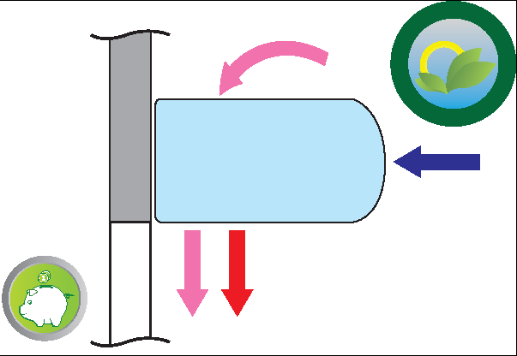
Рисунок 1.1 - Принцип роботи повітряної завіси
Безкорпусні завіси
Під безкорпусними завісами мається на увазі використання роздільних елементів, а саме: окремо корпусу роздачі повітря і окремо напірного вентиляційного блоку з нагрівачем. Така схема часто застосовується для запилених, забруднених приміщень (лакофарбові цехи і т. ін.), в приміщеннях з підвищеним класом захисту до обладнання, для приміщень з підвищеним вимогами до пожежної або ж вибухобезпеки, а також де з технічних причин немає можливості розмістити повноцінну повітряну завісу безпосередньо в приміщенні тощо.
Під окремим корпусом мається на увазі сам каркас повітряної завіси (без нагрівача і вентилятора). Що ж до напірного вентиляційного блоку, то він у свою чергу складається з:
- Вентилятор (зазвичай відцентровий);
- Нагрівач (ТЕНи, водяний або ж паровий);
- Фільтр для блоку з водяним нагрівачем.
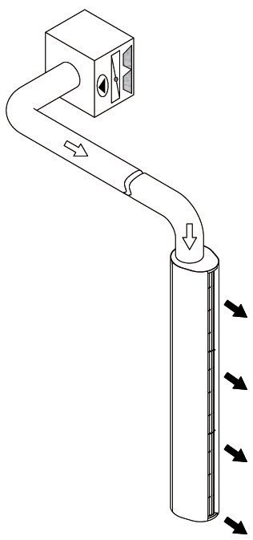
Корпус завіси і вентиляційний блок з'єднуються між собою воздуховодом, тому для такого застосування найчастіше розглядається саме відцентровий вентилятор, бо він може забезпечити необхідний натиск і витрата повітря.
Рисунок 1.2 - Принципова схема безкорпусної завіси
Повітряні завіси з дисплеєм
Під повітряними завісами з дисплеєм мається на увазі використанням повітряних завіс у 2-х цілях, а саме енергозбереження та маркетинг (або ж в інформаційних цілях). Під маркетингом розуміється прокрутка рекламних роликів на дисплеях (монітор). Повітряні завіси з моніторами на передній панелі дозволяють привертати увагу людей, що своєю чергою збільшує попит на рекламовану продукцію. При використанні в громадських місцях, може використовуватися в інформаційних цілях. Такого роду повітряні завіси є інноваційними на ринку і вперше були створені 2012 року. При цьому дуже важливо, щоб виробник скомбінував високоефективне обладнання для екранування дверного отвору з дисплеєм, до того ж не забувши про дизайн та енергозбереження.
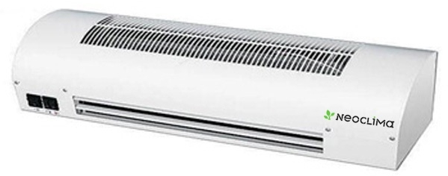
Рисунок 1.3 – Зовнішній вигляд
Теплова завіса Neoclima ТЗС-508 монтується над дверима для забезпечення перешкоджання дифузії температури повітря між закритим приміщенням і зовнішнім середовищем за допомогою потоку повітря. (рисунок 1.1)
Теплова завіса Neoclima ТЗС-508 - високоефективна теплова завіса з нагрівальним елементом СТІЧ - хромована спіраль на слюдяній пластині.
Технічні характеристики[2]:
- Потужність 2,2 / 5,0 кВт (без нагріву / з нагрівом)
- Електроживлення 220 В
- Продуктивність 470 м3 / год
- Швидкість потоку 6,5 м / с
- Нагрівальний елемент СТІЧ
- Виносної терморегулятор немає
- Температура нагріву 30 ^{о}С
- Висота монтажу 2,5 м
- Вага 9,0 кг
- Розміри (ш * в * г) 800 * 172 * 172 (мм)

  - Огляд основних направлень технічних рішень та їх реалізація в розробці або модернізації електроустаткування
Теплові повітряні завіси застосовуються:
- У магазинах, салонах, бутіках
Повітряно-теплова завіса дозволяє тримати двері відчиненими, що завжди більш приваблює відвідувачів. До того ж, вони ще з вулиці будуть бачити весь асортимент товару. Так як теплова завіса зупиняє холодне повітря, всередині приміщення збережеться комфортна температура. Влітку, навпаки, зберігається сприятливий мікроклімат, створюваний кондиціонером.
- Теплові завіси в кафе і ресторанах
У кафе та ресторанах теплова завіса застосовується навіть не в одному місці. Якщо говорити про зовнішні двері, то тут вона дає ті ж переваги, що і при використанні в магазинах. При цьому завіса у кафе несе додаткову функцію: коли люди довгий час сидять за столиками, необхідно захистити їх від протягів, з чим оптимально справляється повітряно-теплова завіса.
А якщо встановити її між залом та іншими приміщеннями, завіса захищає запахи, що мчать з кухні. Тому для комфорту відвідувачів бажано монтувати завісу як з зовнішнього, так і з внутрішнього отвору.
- У кіосках
Теплова завіса виступає в якості компромісу між холодом і зручністю в невеликих місцях роздрібної торгівлі. Якщо на вулиці зима, продавець, як правило, закриває невелике віконце, що створює деякі перешкоди для продажу. Завіса дозволяє зберегти тепло в невеликому кіоску і не обмежуватися вікном від покупця.
- На складах, в ангарах, цехах
Якщо на одному складі знаходяться продукти, зберігати які необхідно при різних температурних режимах, розділити простір на зони можливо за допомогою теплової завіси. З одного боку залишиться низька температура, там будуть лежати швидкопсуючі продукти, з іншого - менш вимогливі.
Повітряно-теплова завіса на сьогоднішній день є найбільш сучасним і прогресивним методом зберегти комфортний мікроклімат в приміщеннях будь-якого розміру та призначення. Детальніше про кожен тип можна дізнатися у відповідних розділах сайту:
- Повітряні завіси для малих отворів,
- Повітряні завіси для дверей середнього розміру,
- Повітряні завіси для воріт промислових об'єктів.
Призначення
Уявіть ситуацію: на вулиці лютневий мороз, люди щуляться від холоду, ховаються за вовняними шарфами і високими комірами. Але як тільки Ви заходите у приміщення (магазин, кафе, кінотеатр і т. д.) Вас відразу обдає приємним теплом і Вам вже не хочеться виходити назовні.
"Але тут же працює система опалення", - скажете Ви. "Тут є повітряні завіси для вхідних дверей", - скажемо ми. І пояснимо, чому їх використання так необхідно.
Теплові завіси давно стали для нас звичним явищем, входячи в супермаркет чи торговий центр, ми вже не дивуємося приємному потоку теплого повітря, який нас зустрічає за прозорими дверима.
Перш за все, слід відзначити, що теплова завіса - це не засіб обігріву, а надійний спосіб зберегти тепло всередині приміщення навіть при постійно відкритих дверях. Дана проблема може бути актуальна для адміністративних будівель, торгово-розважальних центрів, складів, станцій метро. По суті, організація теплової завіси необхідна на зовнішніх дверях будь-якої будівлі в яке постійно входять або виходять люди.
Про принцип роботи теплової завіси говорить сама її назва. Теплова завіса - це спрямований струмінь повітря, який запобігає теплообмін між внутрішнім простором приміщення і зовнішнім середовищем.
Так як основною причиною втрати тепла є витік нагрітого повітря з приміщення і заміна його більш холодним поступає ззовні, то запобігання даного процесу надійно захистить будь-яке приміщення від небажаного зниження температури.
Конструкція
Повітряні завіси - це тепловентилятори, що створюють потужний, але плоский потік теплого повітря. Цей потік стає свого роду перешкодою, що не пускають холодне повітря з вулиці. І як наслідок - в приміщеннях зберігається задана температура, знижуються витрати на електроенергію і обігрів приміщення, підвищується комфортність перебування у кімнаті людей.
Пристрій теплових завіс найкраще порівняти з конструкцією фена для сушіння волосся. Її основою є вентилятор, що працює від електродвигуна, і захисний кожух, який не тільки ізолює обертові лопаті від контакту з людьми, але і дозволяє створити достатню тягу при порівняно невеликому зусиллі. Для формування спрямованого потоку повітря використовуються спеціальні сопла, на які можуть бути встановлені як рухомі, так і нерухомі жалюзі.
Ще одним елементом системи теплового захисту може бути спіраль розжарювання, яка здійснює підігрів повітря, що приводиться в рух вентилятором. Однак існують і цілком успішні функціоналі системи повітряної завіси без нагрівального елементу. Подібні конструкції відрізняються феноменальною економічністю і високою ефективністю, так як дана система здійснює забір повітря з вентиляції, де він вже достатньо підігрітий для подальшого використання.
Принцип дії
Але ні один опис особливостей конструкції і принципів роботи не дає достатніх відомостей про те, яким саме чином теплова завіса не розтрачує тепло, а навпаки його зберігає.
Секрет ефективності даної системи полягає в тому, що циркуляція в системі теплової завіси відбувається в строго вказаному напрямку. Також важливо усвідомлювати, що інтенсивність, з якою переміщається повітря в системі теплової завіси, має саме безпосереднє значення для надійності теплоізоляції, забезпечувана даною системою.
Потік теплого повітря, що створюється системою теплової завіси, дозволяє практично повністю виключити конвекцію між внутрішнім простором приміщення і зовнішнім середовищем. Теплова завіса формує своєрідну буферну зону з потоку підігрітого повітря. Даний простір не вступає в загальні процеси циркуляції повітря ні в приміщення, ні поза ним. Дана зона з самостійним рухом повітря не дозволяє змішуватися повітрю всередині приміщення з атмосферою навколишнього середовища.
Встановлення та застосування
Існує велика кількість варіантів установки теплових завіс. Остаточна конфігурація всіх її агрегатів залежить від конструктивних особливостей кожної будівлі загалом і кожного його дверного отвору зокрема.
Теплова завіса може бути представлена як у вигляді одного агрегату, так і цілим комплексом установок, об'єднаних в єдину систему.
Питання про те, скільки агрегатів встановлювати, залежить не тільки від ширини дверного отвору, але і від конструкції встановлених в ньому дверей, а також ширини самого холу.
Теплова завіса - це гарантія постійної температури приміщення в будь-яких умовах, а отже, і збереження вашого здоров'я.
Персонал, вимушений працювати поблизу від відкритих прорізів у зимовий період, піддаються серйозним випробуванням. Постійні протяги позначаються на здоров'ї не кращим чином. Захист отворів з допомогою потужних повітряних завіс допоможе істотно поліпшить ситуацію. Крім того, вони зможуть значно знизити теплові втрати і, отже, витрати на обігрів. Чим більше розмір отвору, тим більше ефект економії. Середній термін окупності завіс становить 2-3 роки.
Основні направлення технічних рішень та їх автоматизація при реалізації:
- Автоматизація вмикання та вимикання теплової завіси в залежності від наявності людини біля входу і контроль нагріву в залежності від різниці температури всередині і ззовні. Завдяки цьому вона буде споживати значно менше електроенергії, що збільшить її енергоефективність.
- Встановлення сигналізації для сповіщення про помилку в роботі автоматизованої системи. Це необхідно для того, щоб при довгочасному відкритті дверей, що призводить до надлишкового енергоспоживання, персонал був сповіщений про це та прийняв відповідні заходи.
  - Аналіз існуючих видів регулювання
Повітряні завіси поділяються за наступними ознаками :
- без нагріву або з нагрівачем (теплові завіси);
- за типом нагрівача – з водяним нагрівачем або з електричним нагрівачем;
- за типом встановлення – горизонтальні, вертикальні, універсального встановлення, вбудовані.
Для правильного підбору, варто враховувати два основні параметри – це висота і ширина отвору, в який вмонтується модуль. Також варто спиратись на технічні характеристики кожної моделі. Повітряні теплові завіси пропонуються залежно від їх характеристик та сфери застосування:
- для малих проємів (вікон, кас, кіосків). Використовуються компактні міні моделі потужністю 1кВт;
- для вхідних дверей і середніх отворів необхідна теплова завіса з більшою потужністю (від 3 кВт) і довжиною повітряного потоку від 2,5 до 3 метрів;
- для великих отворів використовуються більш потужні моделі від 5 кВт з довжиною потоку до 7-8 метрів.
Потужність обладнання може досягати більше 6 кВт і охоплювати технічні отвори більше 12 метрів. Часто для воріт чи дверей великого розміру застосовується послідовна схема підключення декількох пристроїв.
Промислові та побутові повітряні теплові завіси при монтажі та використанні дають певні переваги:
- невибагливі та універсальні. Вони працюють практично в будь-яких кліматичних умовах;
- простота та варіабельність монтажу залежно від потреб замовника – горизонтальний, вертикальний, прихований монтаж;
- завдяки використанню якісних нагрівальних елементів, зокрема керамічних, повітряні завіси екологічні та безпечні. Вони не спалюють кисень, досить швидко нагріваються та мають подовжений термін експлуатації;
- надійність і низький рівень шуму, завдяки сучасним акустичним технологіям та міцному корпусу;
- перемикання інтенсивності повітряного потоку та зміна потужності нагріву регулюють за допомогою пульта або через автоматичні налаштування;
- доступна ціна і великий вибір моделей.
В залежності від потужності, вони здатні нагрівати інтенсивно нагріти проходить повітряний потік для створення щільної завіси. Недоліком подібних нагрівальних елементів є високі енерговитрати. Інфрачервоні нагрівальні елементи використовуються в основному у великих торгових центрах, на промислових об'єктах. Отримують вони розповсюдження і при монтажі обладнання в індивідуальних будівлях. Висока вартість подібних елементів досить витратна стаття витрат для використання на невеликих об'єктах (майстерні, магазини). Ще один тип нагрівального елемента, теплообмінник з циркулюючої гарячою водою, має меншу ефективність нагріву і відповідно продуктивність подібного обладнання нижче, якщо порівнювати з електричним і інфрачервоними елементами. Але маючи постійний доступ до системи центрального водопостачання або до окремих котелень, витрати при використанні теплових завіс з водяним теплообмінником будуть істотно нижче.
Регулювання тепловими завісами можливе в двох направленнях. Регулювання частотою обертання вентилятора який створює потік теплого повітря. Регулювання температурою тенів які нагрівають повітря та за допомогою вентилятора нагнітають до вихідного отвору.
Регулювання відбувається в залежності від температури завдання, від часу нагрівання та часу роботи вентилятора.
Регулювання частотою вентилятора відбувається за допомогою регулятора потужності. Сигнал на ввімкнення поступає від концевого вимикача або термостату.
1.4. Розробка схеми функціональної автоматизації
В попередньому пункті було зазначено, як можливо реалізувати завдання. В цьому пункті показано як це буде схематично виглядати.
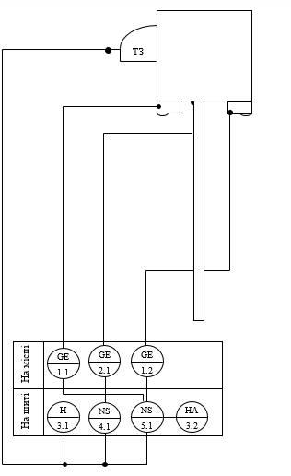
Рисунок 1.4 - Схема функціональна до модернізації

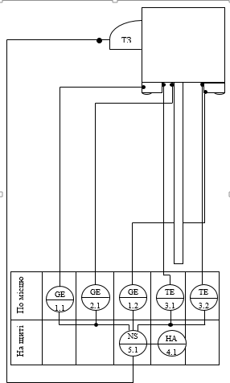
Рисунок 1.5 - Схема функціональна після модернізації
ТЗ – теплова завіса;
GE1.1, 1.2 – датчик руху;
GE2.1 – кінцевий вимикач;
ТЕ3.1, 3.2 – датчики температури;
НА4.1 – сигналізація
NS5.1 –контролер Arduino Uno;
Опис роботи схеми:
Датчики руху GE1.1, GE1.2, кінцевий вимикач GE2.1 та датчики температури ТЕ3.1, 3.2 передають інформацію на контролер NS5.1, який в залежності від заданої програми вмикає та вимикає теплову завісу. Сигналізація НА4.1 керується від контролера та сповіщає про помилку
Протягом модернізації було додано 2 датчики температури та замінено систему управління за допомогою пускачів на більш просунуте управління за допомогою контролеру Arduino.

2 Електропостачання цехової теплової повітряної завіси

2.1 Характеристика умов проектування та розподілу електроенергії на підприємстві
Пічне відділення являється самостійним підрозділом в технічному комплексі підприємства. Режим роботи цеху – тризмінний. 6500 годин –кількість робочих годин за рік.
По ступеню надійності електропостачання електроприймачі (ЕП) пічного відділення відносяться до споживачів ІІ - категорії.
В склад цеху входять виробничі відділи, допоміжні відділи, склади, службове і побутове приміщення.
По охороні праці працюючих в цеху передбачають: пристрій проточно-витяжної вентиляції; пристрій місцевих витяжок і обладнання, яке видаляє шкідливі гази і пил.
Дані по електроприймачам наведені в таблиці 1
Електроприймачі цеху можна розбити на дві групи:
1. Головні – насоси (високого і низького тиску, подавання води), компресор, зварювальне обладнання.
2. Допоміжні – вентилятори і тд.
Всі електроприймачі працюють на трифазному змінному струмі промислової частоти 50 Гц і напрузі 380 В.
Джерелом живлення є РП-10кВ ГПП розташований в прилеглому цеху і віддалений на відстані 100 м. Внутрішньо цехова мережа виконана за радіальною схемою. ТП цеха живиться від РП високовольтним кабелем РП-10 кВ має дві секції збірних шин, котрі можливо розглядати як незалежні джерела живлення.

Таблиця 1 – Електротехнічні дані електроприймачів
№ п/п | Електроприймач | Кількість, шт | Номінальна потужність, кВт |  | ККД,  $_{н}$ | cosφ | tgφ |  | Проміжне навантаження
№ п/п | Електроприймач | Кількість, шт | одного | загальна | ККД,  $_{н}$ | cosφ | tgφ | Активне Р_{р}, кВт |  | Реактивне $Q_{p}$, квар | Повне $S_{p}$, кВА
1 | Насос високого тиску | 2 | 31 | 62 | 0,7 | 0,8 | 1,01 | 43,4 |  | 89,5 | 99,5
2 | Насос технічної води | 2 | 19 | 38 | 0,7 | 0,8 | 1,01 | 26,6 |  | 54,8 | 60,9
3 | Насос розчинів | 1 | 5 | 5 | 0,7 | 0,8 | 1,01 | 3,5 |  | 7,2 | 8
4 | Теплова завіса | 1 | 5 | 5 | 0,7 | 0,8 | 1,01 | 3,5 |  | 7,2 | 8
5 | Вентилятор | 3 | 7 | 21 | 0,6 | 0,65 | 0,75 | 14,7 |  | 35,4 | 38,3
6 | Насос подавання води | 2 | 8 | 16 | 0,7 | 0,8 | 1,01 | 11,2 |  | 23,1 | 25,7
7 | Насоси скрубера №1 | 2 | 12 | 24 | 0,7 | 0,8 | 1,01 | 16,8 |  | 34,6 | 38,5
8 | Димосос №1 | 1 | 21 | 21 | 0,6 | 0,65 | 0,75 | 14,7 |  | 35,4 | 38,3
9 | Вентилятор перв. повітря | 1 | 18 | 18 | 0,6 | 0,65 | 0,75 | 12,6 |  | 30,3 | 32,8
10 | Привід печі №1,2 | 2 | 11 | 22 | 0,6 | 0,7 | 0,75 | 15,4 |  | 37 | 42,3
11 | Тельфер печі №1,2 | 2 | 2 | 4 | 0,6 | 0,7 | 0,75 | 2,8 |  | 6,7 | 7,3
12 | Зварювальний Трансформатор, ТВ 20% | 1 | 30 | 30 | 0,4 | 0,65 | 0,9 | 21 |  | 75,8 | 78,7
13 | Зварювальний перетворювач | 1 | 36 | 36 | 0,3 | 0,6 | 0,85 | 25,2 |  | 121,2 | 123,8
14 | Кран-балка, ТВ 40% | 2 | 11 | 22 | 0,5 | 0,5 | 1,73 | 15,4 |  | 44,4 | 47
15 | Вентилятор вторинного повітря | 2 | 8 | 16 | 0,6 | 0,65 | 0,75 | 11,2 |  | 26,9 | 29,1
16 | Шнек готового продукту | 2 | 7 | 14 | 0,6 | 0,7 | 0,75 | 9,8 |  | 23,6 | 25,6
17 | Насос низького тиску | 2 | 17 | 34 | 0,7 | 0,8 | 1,01 | 23,8 |  | 49,1 | 54,6
18 | Компресор | 1 | 180 | 180 | 0,6 | 0,85 | 0,75 | 126 |  | 303 | 328,2
19 | Димосос №2 | 1 | 50 | 50 | 0,6 | 0,65 | 0,75 | 35 |  | 84,2 | 91,2
20 | Насоси скрубера №2 | 2 | 11 | 22 | 0,7 | 0,8 | 1,01 | 15,4 |  | 31,7 | 35,2
 | Всього | 33 |  | 640 |  |  |  | 448 |  | 1121 | 1207,2

2.2 Розрахунок електричного освітлення
Визначення розрахункових навантажень освітлювальних установок, як правило, передують розрахунки електричного освітлення проектованого цеху, яке поділяють на робоче та аварійне.
Для розрахунку освітлення в цеху використаємо метод коефіцієнта попиту. Для цього використаємо рисунок 1 на якому представлені розміри цеху.
Рисунок 2.1 – Розміри цеху
Потрібний потік ламп в кожнім світильнику знаходиться за формулою:
,
де – коефіцієнт запасу;
– мінімальна освітленість, ;
– площа, приміщення, що освітлюється, ;
– коефіцієнт нерівномірності освітленості;
– коефіцієнт використання світлового потоку – відношення світлового потоку, який падає на робочу поверхню, до світлового потоку світильників.
Коефіцієнт використання η залежить від типу світильника, коефіцієнтів відбиття стін $ρ_{р}$, стелі $ρ_{с}$, робочої поверхні $ρ_{ст}$, та від показника приміщення , який враховує співвідношення розмірів приміщення. Приймаємо:
Згідно вище приведених формул, визначаємо:
Коефіцієнт запасу $К_{з}=1,8$.
Мінімальна освітленість $A_{min}=200$ лк.
Коефіцієнт нерівномірності .
Площа приміщень:
.
$F_{1}=80×30=2400$ м²
$F_{2,3}=30×10=300$ м²
Визначимо показник, який враховує співвідношення розмірів приміщення (індекс приміщення):
;
$і_{1}=\frac{AB}{h(A+B)}$
$$і_{2,3}=\frac{AB}{h(A+B)}$$
h=H-h_{p}-h_{c},
де Н=15м –висота приміщення цеху,
h_{p}=0,8м –висота розрахункової поверхні над підлогою згідно норм
h_{c}=0,2м –відстань світильників від перекриття.
h=15 - 0.8 - 0.2 =14м.
Тоді:
$$i_{1}=\frac{80×30}{14(80+30)}=1,56$$
$$i_{2,3}=\frac{30×10}{14(30+10)}=0,54$$
Визначимо світловий потік однієї лампи, необхідний для забезпечення заданої мінімальної освітленості, лм:
,
де Е_{min} – нормоване значення освітленості, лк;
F – площа приміщення, яке освітлюється, м²;
n – кількість установлених світильників;
K_{з} – коефіцієнт запасу;
z – коефіцієнт мінімальної освітленості.
Нормоване значення освітленості при загальному освітлені для цеху дорівнює 200 лк (по додатку). По додатку вибираємо рекомендоване відношення l / Н_{р} = 0,8 - 1,2 (де l – відстань між світильниками), коефіцієнт мінімальної освітленості вибираємо по додатку, маємо z = 1,15. По додатку для цеху вибираємо значення коефіцієнту запасу
К_{з} = 1,8.
Вибираємо лампи Г-220-500
Напруга 220 В
Потужність 500 Вт
Світовий потік 8300 Лм
Тип цоколя Е40
Тоді світловий потік:
$$Ф_{л1}=\frac{1,5×200×2400×1,15}{0,66}=828 000 лм.$$
$$Ф_{л2,3}=\frac{1,5×200×300×1,15}{0,66}=156 818,2 лм.$$
Кількість світильників :
$$N_{св1}=\frac{828 000}{8300}=99,75≈100шт.$$
$$N_{св2,3}=\frac{156 818,2}{8300}=18,89≈19шт.$$
Коеф. Потужності не менше 0,85
Тоді .
Визначаємо активну потужність освітлювального навантаження при коефіцієнті попиту:
.
$Р_{осв1}=100×0,5×0,9=45кВт.$ $Р_{осв2,3}=19×0,5×0,9=8,55кВт.$
Визначаємо реактивну потужність освітлювального навантаження:
$$Q_{осв}=Р_{осв}×tgφ$$
$Q_{осв1}=45×0,62=27,9 квар$ $Q_{осв2,3}=8,55×0,62=5,81 квар$
Розрахунок аварійного освітлення:
Світильники аварійного освітлення розмістимо рівномірно по всій площі приміщення, значення освітленості при аварійному освітлені для ливарного цеху рекомендується брати 5 % від норми робочого освітлення, але не менш як 5 та не більше 30 лк.
Для освітлення використаємо лампи розжарення Б 215-225 .
.
$Р_{ав1}=0,05×45=2,25кВт.$ $Р_{ав2,3}=0,05×8,55=0,43кВт.$
Розрахуємо повне освітлювальне навантаження:
; .
$$Р_{осв.з}=\left(45+(2×8,55\right))+\left(2,25+\left(2×0,43\right)\right)=65,21кВт.$$
$$S_{осв}=\sqrt{{65,21}^{2}+{\left(27,9+5,81\right)}^{2}}=73,4кВА.$$
2.3 Розрахунок електричних навантажень методом коефіцієнтів попиту
Розрахункове навантаження визначається з виразів:
$Р_{р}=К_{п}\sum_{i=1}^{n}{Р_{н.і}}$ $Q_{р}=Р_{р}×tgφ_{p}$ $S_{p}=\sqrt{P_{p}^{2}+Q_{p}^{2}}={P_{p}}/{{cosφ}_{p}}$
де Рр, Qp, Sp – відповідно активна, реактивна складові і повна розрахункова потужність;
Кп - коефіцієнт попиту;
$Р_{н.і}$ – номінальна потужність електроприймача, кВт;
n - число електроприймачів у групі;
${tgφ}_{p}$- відповідає розрахунковому значенню коефіцієнта потужності ${cosφ}_{p}$.
Якщо прийняти, що споживання реактивної потужності двигуна мало
залежить від завантаження, то розрахункове значення $Q_{p}$
$$Q_{p}=\sum_{i=1}^{n}{\frac{P_{ні}}{n_{ні}}}tgφ_{н}$$
де n - ККД двигуна;
tg$φ_{н}$ – відповідає номінальному значенню ${cosφ}_{н}$ двигуна
Тоді повна розрахункова потужність
$$S_{p}=\sqrt{P_{p}^{2}+Q_{p}^{2}}$$
Розрахунок навантажень був проведений в табличній формі, і записаний в таблицю 1.
Розраховуємо активну, реактивну і повну потужність електроприймача №1 «насоса високого тиску»:
$$Р_{р}=К_{п}\sum_{i=1}^{n}{Р_{ні}}=0,7×62=43,4 кВт$$
$$Q_{p}=\sum_{i=1}^{n}{\frac{P_{ні}}{η_{ні}}}tgφ_{н}=\frac{62}{0,7}×1,01=89,5 кВАр$$
$$S_{p}=\sqrt{P_{p}^{2}+Q_{p}^{2}}=\sqrt{{52}^{2}+{75,03}^{2}}=99,5 кВА$$
2.4 Вибір економічної потужності та числа цехових трансформаторів
Приймаємо до уваги, що трансформаторна підстанція даного цеха буде здійснювати живлення споживачів сусіднього цеху максимальна потужність яких:
Р_{м2} = 1,2Р_{ц} ;
Р_{м2} =1,2$×$523,5=628,2 кВт;
Q_{м2}=1,2Q_{ц};
Q_{м2}=1,2$×$1270,2=1524,3 кВАр;
Тоді загальне навантаження буде складати:
Р_{м}= Р_{м1}+Р_{м2} ;
Р_{м}=523,5+628,2=1151,7 кВт.
Q_{м}=Q_{м1}+Q_{м2;}
Q_{м}=1270,2+1524,3=2794,5 кВАр.
$$S_{M}=\sqrt{P_{M}^{2}+Q_{M}^{2}};$$
$$S_{M}=\sqrt{{1151,7}^{2}+{2794,5}^{2}}=3022,5$$
Вибираємо варіанти для порівняння виходячи з питомої густини навантаження
$$σ=\frac{S_{M}}{F_{1}+F_{2}};$$
$$σ=\frac{3022,5}{3000+3000}=5\frac{кВА}{м^{2}}$$
F₁ та F₂- площі 1та 2 цехів
Найбільш економічним, є трансформатори з S_{н}=1600 кВА.
Виходячи з характеристики цеху в якості варіантів для порівняння приймаємо
1-двотрансформаторна підстанція з трансформатором S_{н}=1600 кВА;
2-двотрансформаторна підстанція з трансформатором S_{н}=2500 кВА;
Знаходимо мінімальне число трансформаторів виходячи з повної компенсації реактивної потужності
n_{т min}=;
де Кз- коефіцієнт завантаження Кз=0,7
$$n_{т.min}=\frac{1151,7}{0,7×1600}+0,269≈2;$$
$$n_{т.min}=\frac{1151,7}{0,7×2500}+0,892≈2.$$
економічно оптимальне число трансформаторів
n_{тре}=n_{тmin}+m
m=f (n_{тр min}, К_{з}, n_{тр})
В обох випадках m=0, тому n _{тр е}=n _{mр min}=2
Вибираємо трансформатор:
I –ТМ -1600/10 : S_{н}=1600 кВА ; U₁/U₂=10/0,4 кВ
ΔР_{х}=3.3 кВт ; ΔР_{к}=16.5 кВт
U_{k}=5,5 % ; I_{х}=1,3 %.

II –ТМ -2500/10 : S_{н}=2500 кВА ; U₁/U₂=10/0,4 кВ
ΔР_{х}=3,85 кВт ; ΔР_{к}=23,5 кВт
U_{k}=6,5 % ; I_{х}=1, %
Знаходимо реактивну потужність яку потрібно передати через трансформатор:
Q_{т}=
$$Q_{т}=\sqrt{(n_{трв}×К_{з}×S_{HT})^{2}-P_{M}^{2}}$$
$$Q_{T1}=\sqrt{{(2×0,7×1600)}^{2}-{1151,7}^{2}}=1921,2 кВАр$$
$$Q_{T2}=\sqrt{{(2×0,7×2500)}^{2}-{1151,7}^{2}}=3305,1 кВАр$$
Потужність батареї статичних конденсаторів напругою до 1000 В
Q_{нк1}=Q_{м}-Q_{т}
Q_{нк11}=2794,5-1921,2=873,3 кВАр;
Q_{нк12}=2794,5-3305,1 =-510,6 кВАр.
Знак мінус говорить про те, що на першому етапі розрахунку КБ не встановлюються.
Знаходимо додаткову потужність низької напруги КБ
Q_{нк2}=Q_{м}-Q_{нк1}-γn_{тре}-S_{ном т} .
де γ- розрахунковий коефіцієнт, який визначається в функції показників К₁ та К₂, схеми та напруги розподільчої мережі.
Показник К₁ характеризує відношення питомих витрат на низько- та високовольтні конденсатори і в практичних розрахунках для енергетичної системи;
Показник К₂- враховує віддаленість ТП від ГПП та потужність трансформаторів.
К₁=12 –двозмінне підприємство;
К₂=3 ; γ=0,53-1 варіант К₂=5 ; γ=0,53-2 варіант
Q_{нк21}=2794,5-873,3-0,53∙2-1600=275,14 кВАр;
Q_{нк22}=2794,5-510,6-0,53∙2-2500=-262,16 кВАр.
Оскільки Q_{нк22}<0, то додаткові батареї встановлювати не потрібно.
Знаходимо втрати потужності в трансформаторі
ΔР=ΔР_{х}+К_{з}²∙ΔР_{кi} , де К_{з}=S_{м}/S_{ном тр}- коефіцієнт завантаження
ΔР_{т1}=3,3+(2794,5/1600)²$×$16,5=53,6 кВт;
ΔР_{т2}=3,85+(2794,5/2500)²$×$23,5=33,2 кВт.
Перевірка трансформатора на перенавантаження
S_{ном т} ;
де К_{н доп}=1,4-допустимий коефіцієнт перезавантаження
2500$×$1,4=3500≥3022,5 кВА
Умова виконується, тому приймаємо до встановлення трансформатор типу ТМ-2500/10.
Розрахунок та вибір силових розподільчих шаф проводимо в табличній формі (табл. 2). Покажемо розрахунок та вибір СШ1.
Сумарна номінальна потужність
$$P_{H}=\sum{P_{ні}=Р_{1}+Р_{2}+Р_{3}+Р_{4};}$$
$$Р_{н}=26+26+22+16=90кВт.$$
Максимальну потужність за середньо навантажену зміну
$$Р_{см}=\sum{\left(Р_{ні}×К_{ві}\right);}$$
$$Р_{см}=26×0,7+26×0,7+22×0,7+16×0,7=63.$$
$$Q_{см}=\sum{\left(Р_{cм}×{tgφ}_{c}\right);}$$
$$Q_{см}=18,2×1,1+18,2×1,1+15,4×1,1+11,2×1,1=63,61.$$
Ефективне число електроприймачів
$$n_{еф}=\frac{2×\sum{Р_{ні}}}{Р_{ніб}}=\frac{2×90}{26}=6,9$$
Груповий коефіцієнт використання
$$К_{в}=\frac{Р_{зм}}{Р_{н\sum{ } }}=\frac{63}{90}=0,7$$
Знаходимо розрахункові коефіцієнти К_{р.а}=0,97; К_{р.р}=1,1
Визначимо розрахункову потужність
Р_{р}=К_{р.а}∙Р_{зм}=0,97$×$63=61,11 кВт;
Q_{р}=К_{р.р}∙Q_{см}=1,1$×$63,61=70 квар.
Повна розрахункова потужність
$$S_{р}=\sqrt{Р_{р}^{2}+Q_{р}^{2}=}\sqrt{{61,11}^{2}+{70}^{2}=}92,9 кВА.$$
Розрахунковий струм
$$І_{р}=\frac{S_{p}}{\sqrt{3}×U_{H}}=\frac{92,9}{\sqrt{3}×0,38}=140,75 A.$$
По даному розрахунковому струму вибираємо кабель марки ААШВ_{У}(3×95+1×70) з I_{доп}=175А, живлячий СШ1 від ТП.
СШ типу ШРС1-53У3 з I_{доп}=175 А. Дані заносимо до табл. 2.
Таблиця 2-Вибір силових шаф
Номер  СШ | Номер  Устаткування | Рн,  кВт | Рзм,  кВт | Qзм,  квар | Кв | nеф | Кр.а | Кр.р | Рр,  кВт | Qр,  квар | Sр,  кВА | Iр,  А | Тип шафи  Iдоп
1 | 2 | 3 | 4 | 5 | 6 | 7 | 8 | 9 | 10 | 11 | 12 | 13 | 14
1 | 1  2  3  27 | 26  26  22  16 | 18,2  18,2  15,4  11,2 | 18,38  18,38  15,55  11,3 | 0,7 | 6,9 | 0,97 | 1,1 | 61,11 | 70 | 92,9 | 140,75 | ШРС1-53У3  Ідоп=175 А, 8х100
Всього |  | 90 | 63 | 63,61
2 | 4  5  6  10  11  33 | 22  4,2  4,2  14  14  15 | 15,4  2,94  2,94  9,8  9,8  10,5 | 15,55  2,97  2,97  9,9  9,9  10,6 | 0,7 | 9,78 | 0,91 | 1,1 | 46,75 | 50,1 | 68,5 | 103,82 | ШРС1-55У3  Ідоп=175 А, 8х100
Всього |  | 73,4 | 51,38 | 51,89
3 | 7  29  31  12  13  20 | 4  4  4  26  17  18 | 2,4  2,4  2,4  15,6  10,2  9 | 1,8  1,8  1,8  11,7  7,65  15,6 | 0,57 | 5,6 | 1 | 1,1 | 42 | 44,33 | 61,1 | 92,5 | ШРС1-51У3  Ідоп=175А, 5х100
Всього |  | 73 | 42 | 40,35
4 | 8  9  14  15  18  21 | 6  6  13  13  22  18 | 4,2  4,2  7,8  7,8  8,8  9 | 4,3  4,3  5,85  5,85  7,92  15,6 | 0,54 | 7,1 | 0,93 | 1,1 | 38,8 | 46 | 60,18 | 91,2 | ШРС1-51У3  Ідоп=175А, 5х100
Всього |  | 78 | 41,8 | 43,82
5 | 16  17  30  32 | 2,2  2,2  55  15 | 1,32  1,32  33  10,5 | 1  1  24,75  10,6 | 0,62 | 2,7 | 1,14 | 1,1 | 50,7 | 41,1 | 65,26 | 98,8 | ШРС1-51У3  Ідоп=175А, 5х100
Всього |  | 74,4 | 46,1 | 37,35
6 | 19  22  23  24  25  26 | 23  12  12  7  7  16 | 6,9  7,2  7,2  4,2  4,2  11,2 | 5,8  5,4  5,4  3,15  3,15  11,3 | 0,53 | 6,7 | 1,04 | 1,1 | 42,53 | 37,62 | 56,8 | 86 | ШРС1-51У3  Ідоп=175А, 5х100
Всього |  | 77 | 40,9 | 34,2
7 | 28 | 165 | 99 | 74,25 | 0,6 | 0,5 | 0,93 | 1,1 | 92 | 81,67 | 123 | 186,4 | ШРС1-51У3  Ідоп=280 А, 5х100
Всього |  | 165 | 99 | 74,25
ШО | освітлення |  |  |  |  |  |  |  | 65,2 | 33,7 | 73,4 | 111,2

Вибираємо перерізи проводів живлячих електроприймачі. Провідники вибираємо по критеріям економічності, допустимого нагріву, механічної міцності, умови захищеності вибраного перерізу від перенавантаження струмами КЗ.
Визначимо розрахунковий струм кожного ЕП та діаметр труби
$$І_{рі}=\frac{Р_{ні}}{\sqrt{3}×U_{н}×cosφ}; І_{рі}=\frac{26}{\sqrt{3}×0,38×0,8}=49А;$$
d_{тр}=;.
Вибираємо кабель марки АПВ-1-4×16 з I_{доп}=90 А; приймаємо d=95 мм

Дані розрахунків по кожному ЕП, а також силовій шафі заносимо в табл.3.
№ п/п | Електроприймачі | Розрахунковий струм | Марка кабелю | Діаметр труби, d_{ТР} | Допустимий струм, I_{ДОП}, А
1 | 1, 2 | 49,44 | АПВ-1-4х10 | 26 | 65
2 | 3,4 | 41,8 | АПВ-1-4х10 | 26 | 65
3 | 5,6 | 7,9 | АПВ-1-4х50 | 26 | 65
4 | 7,29,31 | 9,36 | АПВ-1-4х25 | 26 | 65
5 | 8,9 | 11,4 | АПВ-1-4х10 | 26 | 65
6 | 10,11 | 26,62 | АПВ-1-4х10 | 26 | 65
7 | 12 | 60,85 | АПВ-1-4х10 | 26 | 90
8 | 13 | 39,78 | АПВ-1-4х16 | 26 | 65
9 | 14,15 | 28,25 | АПВ-1-4х10 | 26 | 65
10 | 16,17 | 4,78 | АПВ-1-4х10 | 26 | 65
11 | 18 | 51,5 | АПВ-1-4х10 | 26 | 65
12 | 19 | 58,3 | АПВ-1-4х10 | 26 | 90
13 | 20,21 | 54,76 | АПВ-1-4х10 | 26 | 65
14 | 22,23 | 28,1 | АПВ-1-4х10 | 26 | 65
15 | 24,25 | 15,2 | АПВ-1-4х10 | 26
16 | 26,27 | 30,42 | АПВ-1-4х10 | 26
17 | 28 | 295,3 | АПВ-1-4х10 | 26 | 375
18 | 30 | 128,7 | АПВ-1-4х10 | 26 | 200
19 | 32,33 | 28,5 | АПВ-1-4х10 | 26 | 65
20 | СШ1 | 140,75 | ААШвУ-1-3х95+1х35 | 26 | 165
21 | СШ2 | 103,82 | ААШвУ-1-3х95+1х25 | 26 | 130
22 | СШ3 | 92,5 | ААШвУ-1-3х70+1х16 | 26 | 115
23 | СШ4 | 91,2 | ААШвУ-1-3х35+1х16 | 26 | 115
24 | СШ5 | 98,8 | ААШвУ-1-3х16+1х16 | 26 | 115
25 | СШ6 | 86 | ААШвУ-1-3х25+1х16 | 26 | 115
26 | СШ7 | 186 | ААШвУ-1-3х50+1х50 | 26 | 200
27 | ЩО | 111,2 | ААШвУ-1-3х185+1х25 | 26 | 130
Таблиця 3 - Вибір перерізу проводів та жил кабелю

2.5 Розрахунок струмів короткого замикання
Особливість розрахунку струмів короткого замикання в мережах до 1 кВ є наближення струмів короткого замикання до пускових струмів електроустановок, тому розрахунок необхідно проводити дуже ретельно, враховуючи активні та реактивні опри усіх елементів.
При розрахунках вважаємо що напруга на високій стороні трансформатора залишається постійною і дорівнює номінальній. У цьому разі напруга холостого ходу низької сторони трансформатора становить 1,05U_{н.}
Опори елементів мережі:
Визначимо струми короткого замикання:
Ударний коефіцієнт :
Ударний струм:
Для розрахунку однофазного струму КЗ, згідно опори нульової послідовності змінюються і тому отримуємо:
Струм однофазного КЗ :
2.6 Вибір електричних апаратів та уставок їх спрацювання
Вибираємо запобіжники виходячи з двох умов:
- Номінальний струм запобіжника повинен бути не менше розрахункового струму кола: .
- Номінальний струм плавкої вставки повинен бути не меншим ніж , де -піковий струм мережі , К_{п}- коефіцієнт пуску.
Проводимо перевірку кабелів, живлячих силові пункти, згідно умови: . Данні перевірки зводимо в таблиці 4 та 5.
Таблиця 4 –Вибір автоматичних вимикачів
№ п/п | Шафа | Автомат | І_{р}, А | 1,25.І_{р}, А | Тип автомату | І_{н}, А | І_{НТР}, А | І_{УЕР}, А
1 | СШ1 | SF4 | 140,75 | 175,9375 | A3720Б | 250 | 250 | 630
2 | СШ2 | SF5 | 103,82 | 129,775 | А3710Б | 160 | 160 | 630
3 | СШ3 | SF6 | 92,5 | 115,625 | А3710Б | 160 | 160 | 630
4 | СШ4 | SF7 | 91,2 | 114 | А3710Б | 160 | 160 | 630
5 | СШ5 | SF8 | 98,8 | 123,5 | А3710Б | 160 | 80 | 630
6 | СШ6 | SF9 | 86 | 107,5 | А3710Б | 160 | 160 | 630
7 | СШ7 | SF10 | 186,4 | 233 | А3790Б | 400 | 320 | 1500
8 | ЩО | SF11 | 111,2 | 139 | А3710Б | 160 | 160 | 630
Таблиця 5 –Вибір запобіжників
№ п/п | Номер ЕП | Розрахунковий струм, А | Піковий струм, А | Типи запобіжника | Струм плавкої вставки, А
1 | 1, 2 | 49,44 | 98,88 | ПН2-100 | 100
2 | 3,4 | 41,8 | 83,6 | ПН2-100 | 100
3 | 5,6 | 7,9 | 15,8 | НПН2-63 | 32
4 | 7,29,31 | 9,36 | 18,72 | НПН2-63 | 32
5 | 8,9 | 11,4 | 22,8 | НПН2-63 | 32
6 | 10,11 | 26,62 | 53,24 | НПН2-63 | 63
7 | 12 | 60,85 | 121,7 | ПН2-150 | 150
8 | 13 | 39,78 | 79,56 | ПН2-100 | 80
9 | 14,15 | 28,25 | 56,5 | НПН2-63 | 63
10 | 16,17 | 4,78 | 9,56 | НПН2-63 | 32
11 | 18 | 51,5 | 103 | ПН2-150 | 150
12 | 19 | 58,3 | 116,6 | ПН2-150 | 150
13 | 20,21 | 54,76 | 109,52 | ПН2-150 | 150
14 | 22,23 | 28,1 | 56,2 | НПН2-63 | 63
15 | 24,25 | 15,2 | 30,4 | НПН2-63 | 63
16 | 26,27 | 30,42 | 60,84 | НПН2-63 | 63
17 | 28 | 295,3 | 590,6 | ПН2-400 | 600
18 | 30 | 128,7 | 257,4 | ПН2-250 | 300
19 | 32,33 | 28,5 | 57 | НПН2-63 | 63

2.7 Основні енергетичні показники підприємства
Для розрахунку сумарного розрахункового навантаження по всьому цеху використаємо дані методу коефіцієнтів попиту.
Визначимо сумарне активне навантаження по всьому цеху:
$$Р_{р.цеху}=Р_{р.с}+Р_{осв.\sum{ }};$$
$Р_{р.цеху}=448+65,21=513,21 кВт$.
Визначимо сумарне реактивне навантаження по всьому цеху:
$$Q_{р.цеху}=Q_{р.с}+Q_{осв};$$
$Q_{р.цеху}=1121+33,71=1154,71 кВАр$.
Визначимо сумарне повне навантаження по всьому цеху:
$$S_{р.цеху}=\sqrt{Р_{р.цеху}^{2}×Q_{р.цеху}^{2}};$$
$$S_{р.цеху}=\sqrt{{513,21}^{2}+{1154,71}^{2}}=1263,62 кВА.$$
Втрати потужності в трансформаторі обчислимо за допомогою приблизних формул:
$$∆Р_{т}=0,02×Р_{р.цеху};$$
$$∆Q_{т}=0,1{×Q}_{р.цеху}.$$
Одержимо:
$$∆Р_{т}=0,02×513,21=10,3 кВт;$$
$$∆Q_{т}=0,1×1154,71=115,5 квар.$$
Зведемо отримані значення в таблицю 6:
Таблиця 6 - Розрахункові навантаження по цеху
Вид електричного навантаження | Розрахункові електричні навантаження
Вид електричного навантаження | Р, кВт | Q, кВАр | S, кВА
Силове навантаження | 448 | 1121 | 1207,2
Освітлювальне навантаження | 65,21 | 33,71 | 73,4
Втрати в трансформаторі | 10,3 | 115,5
Всього | 523,51 | 1270,21 | 1373,86

Споживання активної та реактивної енергії на підприємстві:
Споживання електричної енергії, використовуваної споживачами, визначається за формулою:
W = P * t (кВт*год)
де:
W - витрата електроенергії, кВт * год
P - споживана потужність
t - час роботи електроприймачів
$$W_{а}=523,51*6500=3402815кВт*год=3,4ГВт*год$$
$$W_{р}=1270,21*6500=8256365кВАр*год=8,26ГВАр*год$$
$$W_{п}=1373,86*6500=8930090кВА*год=8,93ГВА*год$$
Розрахуємо коефіцієнт потужності cos φ
$$cos φ=\frac{P}{S}=\frac{523,51}{1373,86}=0,381$$

2.8 Однолінійна схема електропостачання пічного відділення

3 Спеціальна частина. Вибір та розрахунку параметрів теплової установки
3.1 Розробка схеми функціональної автоматизації
Теплова завіса має спрацьовувати лише при наявності людей які знаходяться біля дверей. Також вона має запускатися завчасно для того, щоб повітря встигло досягнути підлоги, бо інакше ефекту теплової завіси не буде.
Перевірка наявності людей біля дверей реалізується за допомогою датчиків руху. Датчики руху реагують на людей що заходять і виходять і на основі сигналу з яких регулюється вмикання і вимикання завіси
Принцип роботи датчика
Датчик руху - датчик, який виявляє переміщення будь-яких об'єктів.
Принцип роботи заснований на відстеженні рівня ІК-випромінювання в полі зору датчика (як правило, піроелектричного). Сигнал на виході датчика монотонно залежить від рівня ІК випромінювання, усередненого по полю зору датчика. При появі людини (або іншого масивного об'єкта з температурою більшою, ніж температура фону) на виході піроелектричного датчика підвищується напруга. Для того щоб визначити, чи рухається об'єкт, в датчику використовується оптична система - лінза Френеля. Іноді замість лінзи Френеля використовується система увігнутих сегментних дзеркал. Сегменти оптичної системи (лінзи або дзеркала) фокусують ІК-випромінювання на піроелемент, що видає при цьому електроімпульс. У міру переміщення джерела інфрачервоного випромінювання, воно уловлюється і фокусується різними сегментами оптичної системи, що формує кілька послідовних імпульсів. Залежно від установки чутливості датчика, для видачі підсумкового сигналу на піроелемент датчика має надійти 2 або 3 імпульсу.
Датчики, що використовуються в системах охоронної сигналізації, мають вихідне реле типу «сухий контакт» (нормально замкнутий).
За принципом роботи датчики можна поділити на:
- мікрохвильові;
- електронні;
- ультразвукові.
У датчиках, що використовуються для управління освітленням, для комутації навантаження зазвичай застосовуються твердотільні вимикачі на основі тиристорів або симісторів.
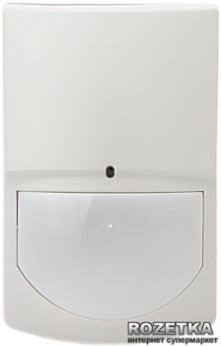
В якості датчика руху використовується датчик руху Crow Swan-Quad (рисунок 2.1)

Рисунок 3.1 – датчик руху Crow Swan-Quad
Датчик руху, з імунітетом домашніх тварин Crow Swan-Quad:
- Використовується для виявлення рухів людини
- Визначає рух на відстані 18 м горизонтальний кут огляду - 110
- Ігнорує тварин вагою до 15/25 кг, чутливість регулюється
Корпус виконаний з міцного, якісного ABS пластику
- Оснащений зчетвереним піроелектричним сенсором
- Сенсор оптимізований на виключення помилкових спрацьовувань від домашніх тварин
- Підтримується будь-якими централями, які працюють з NC шлейфами
- Захищений від розкриття тампером
- Автоматична компенсація температурних перепадів
Функції та особливості
- Призначений для виявлення рухів людини в приміщенні, що охороняється
- Чутливість датчика налаштовується
- Кількість імпульсів налаштовується. Це дозволяє налаштовувати датчик на стабільну, помірну і нестабільну навколишнє середовище
- SMT технологія кріплення дозволяє швидко і зручно проводити монтаж датчика на будь-яких поверхнях
- Аналіз сигналу чотирьох елементів сенсора і перевірка на масу для виключення помилкових спрацьовувань
- Підтримується будь-якими центральними блоками охоронних сигналізацій, які працюють з NC шлейфами
- Захищеність від RF інтерференцій в частотному діапазоні 10-1000 МГц
Захист від EMI інтерференцій 50 000 В
В якості кінцевого вимикача на двері був використаний кінцевий мікроперемикач KW-1 (рисунок 2.2)
В електротехніці кінцевий вимикач (кінцевик) – перемикач, який спрацьовує при досягненні механічною частиною пристрою певного положення. Використовується для керування механізмами, для блокування в системах безпеки, для підрахунку кількості проходжень певного об'єкту біля заданої точки.
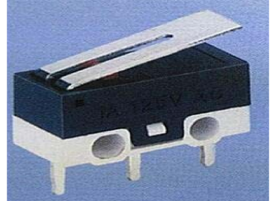
Рисунок 3.2 – кінцевий мікроперемикач KW-1
Стандартні кінцеві вимикачі в промислових системах керування виробляють з різними типами діючих на кінцевик механізмами. Це може бути важіль, котильний плунжер або пружина. Кінцеві вимикачі можуть прямо перемикатися діючим важелем. Геркони спрацьовують, коли повз них проходять магніти, вбудовані в рухому деталь. Безконтактні перемикачі (сенсори), можуть спрацьовувати при збуренні електромагнітного поля, при зміні електричної ємності, при появі магнітного поля.
Зазвичай об'єкти керування не підключені безпосередньо до кінцевиків. Контакти кінцевих вимикачів можуть бути підключеними до реле, до схеми керування двигуном, до схеми контролера.
Мініатюрний вимикач може бути компонентом таких пристроїв як копіювальний апарат або принтер комп'ютера, забезпечуючи необхідне положення аркуша паперу для роботи або перешкоджаючи виконанню через відкриту, наприклад, кришку.
Часто кінцевий вимикач має дві пари контактів, нормально розімкнуті і нормально замкнуті. Замкнута пара дозволяє контролювати стан підключення кінцевика: якщо сигнал через цю пару не проходить, можна зробити висновок про пошкодження кабелю.
Для сповіщення незачинених дверей (що призводить до надлишкового енергоспоживання) використовується оповіщувач світлозвуковий "Дует" С-03С (рисунок 2.3)

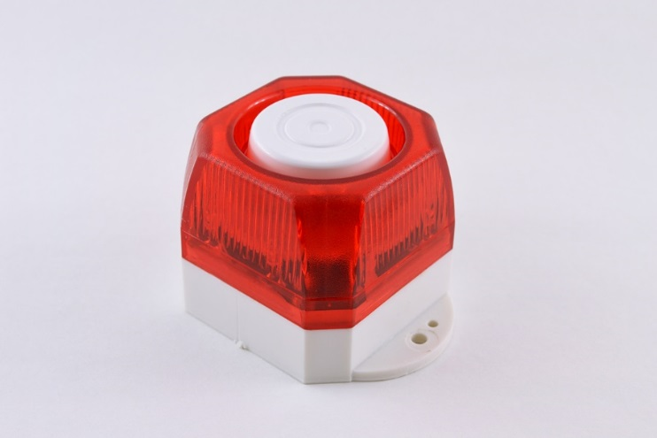
Рисунок 3.3 – оповіщувач світлозвуковий "Дует" С-03С
- Напруга живлення, В 5
- Струм споживання, мА, 50
- Рівень звукового тиску на відстані 1 м, дБ, 95
- Ступінь захисту корпусу IP 54
- Габаритні розміри (довжина, ширина, висота), мм 72 х 52 х 46
- Вага, кг, не більше 0,08
- Діапазон робочих температур, °С від -30 до +50

В якості датчика температури був використаний електронний датчик температури DS18B20 (рисунок 2.4)
Трипровідний датчик температури.
• Робоча напруга дані / живлення від 3В до 5.5В• Точність ±0.5°C в діапазоні -10°C до +85°C
• Робочий діапазон температур від -55 до 125 ° C• Вибір 9 чи 12 бітної розрядності
• Інтерфейс 1-Wire
• Унікальний 64 бітний ID в кожному чіпі
• Паралельне включення сенсорів
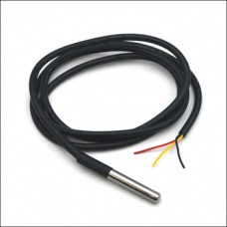
Рисунок 3.4 – Датчик температури DS18B20
• Час вимірювання 750ms
• Зонд з нержавіючої сталі діаметром 6 мм і довжиною 50 мм
• Кабель діаметром 4 мм і довжиною 100 см.
Для комутації двигуна та нагрівача використовуються оптосимістори (які ще називають твердотільними реле) МОС3021 (рисунок 2.5)
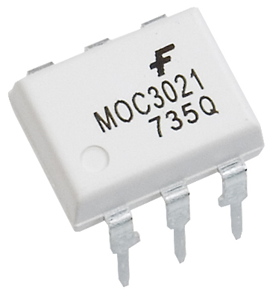
Рисунок 3.5 – Оптосимістор МОС3021

Характеристики оптосимістора МОС3021:
Напруга, що комутується: 400 В
If – струм спрацювання: 75мА
Напруга ізоляції: 7500 В
Тип корпуса: DIP6-300
Оптосимістори відноситься до виду оптронів з відмінними електричними параметрами. Вони створюють вкрай надійну гальванічну розв'язку, що витримує напругу порядку 7,5кВ, наявну між підключеної керованої навантаженням і схемою управління.
Дані радіокомпоненти побудовані з арсенід-галієвого ІК світлодіоди, що має зв'язок з кремнієвим двоканальним перемикачем. У свою чергу цей перемикач може мати в своєму складі відпираючий елемент, який включається в момент переходу через нуль напруги змінного напруги.
Оптосимістори незвично корисні при здійсненні контролю за більш потужними симісторами. Аналогічні оптосимістори були спроектовані для реалізації зв'язку між навантаженням, яка харчується змінною напругою 220 вольт і логікою з низьким рівнем напруги.
Оптосимістори, як правило, випускаються в компактному DIP-корпусі, що має шість контактів. Його внутрішня схема, параметри, а так само терморегулятори, показані нижче.
Опис роботи схеми:
Датчики руху GE1.1, GE1.2, кінцевий вимикач GE2.1 та датчики температури ТЕ3.1, 3.2 передають інформацію на контролер NS5.1, який в залежності від заданої програми вмикає та вимикає теплову завісу. Сигналізація НА4.1 керується від контролера та сповіщає про помилку
Протягом модернізації було додано 2 датчики температури та замінено систему управління за допомогою пускачів на більш просунуте управління за допомогою контролеру Arduino.

3.2. Розробка схеми електричної принципової схеми управління тепловою завісою.
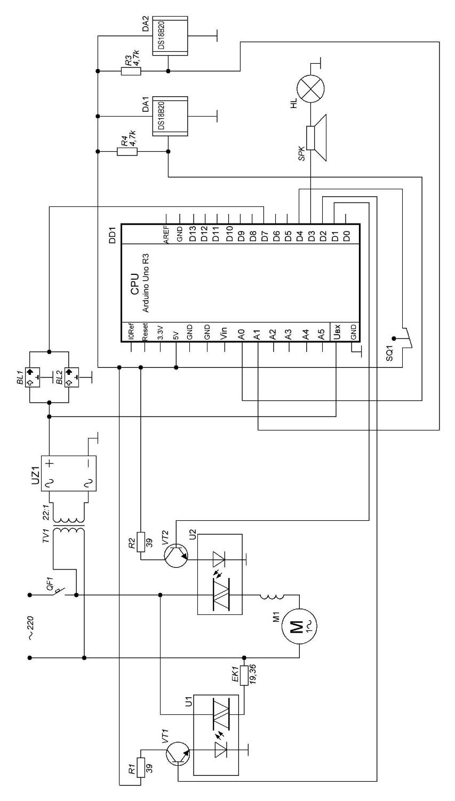
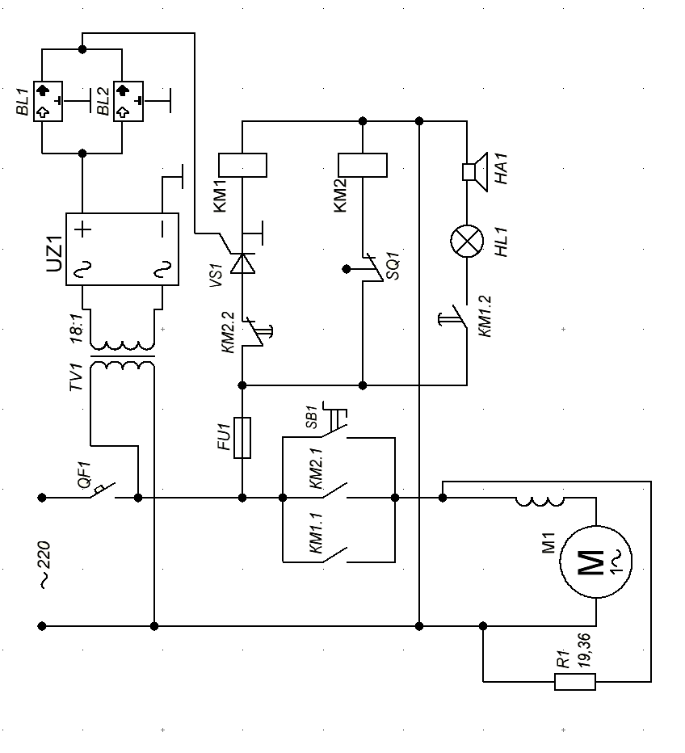
В попередньому пункті показано як буде працювати проект за допомогою функціональної схеми, а цей пункт пояснює роботу проекту за допомогою схеми електричної принципової
Рисунок 3.8 - Схема електрична принципова до модернізації
Рисунок 3.10 - Схема електрична принципова після модернізації
Модернізована електрична принципова схема працює наступним чином:
Для роботи всієї схеми необхідно замкнути автомат QF1. Далі струм проходить через трансформатор напруги TV1 і випрямляч UZ1 після чого живлення розгалужується на датчики руху BL1 і BL2 та мікроконтролер DD1. Сигнал з датчиків руху BL1 і BL2 подається на цифровий вхід мікроконтролеру D7. Дані з датчиків температури DA1 та DA2 подаються на аналогові входи А0 та А1 відповідно. Сигнал з кінцевого вимикача SQ1 подається на цифровий вхід D4. Цифровий вихід D3 вмикає сигналізацію Цифрові виходи D2 та D1 подають напругу на транзистори VT2 та VT1, які при подачі напруги на базу подають струм на оптотиристори U1 та U2. Оптотиристор U1 замикає ланцюг для електричного нагрівача ЕК1. Оптотиристор U2 замикає ланцюг для двигуна М1.
3.3. Розробка алгоритму роботи теплової завіси та коду програмування
Алгоритм роботи
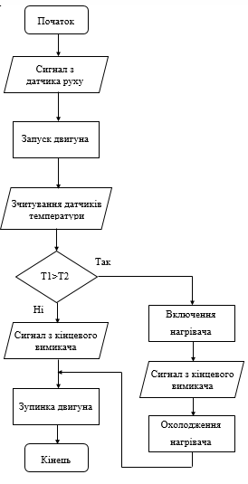
Рисунок 3.11 – Алгоритм роботи
Вище наведено алгоритм роботи теплової завіси на основі мікроконтролеру, нижче приведено код, який реалізує даний алгоритм
int DatchikRuhu = 7;
int temp1 = A0;
int temp2 = A1;
int kincevik = 4;
int sign = 3;
int STICH = 2;
int dvygun = 1;
int dat, t1, t2, kin;
int tim = 0;
void setup(void)
{
pinMode(DatchikRuhu, INPUT);
pinMode(temp1, INPUT);
pinMode(temp2, INPUT);
pinMode(kincevik, INPUT);
pinMode(sign, OUTPUT);
pinMode(STICH, OUTPUT);
pinMode(dvygun,OUTPUT);
}
void loop(void)
{
do {delay(50);
dat = digitalRead(DatchikRuhu);
} while (dat = 0);
digitalWrite(dvygun, HIGH);
t1 = analogRead(temp1);
t2 = analogRead(temp2);
if(t1>(t2+10))
{
delay(2000);
digitalWrite(STICH, HIGH);
do {delay(50);
kin = digitalRead(kincevik);
} while (kin > 0);
digitalWrite(STICH, LOW);
delay(5000);
}
else
{
do {if(tim>200){digitalWrite(sign, HIGH);}
delay(50);
kin = digitalRead(kincevik);
tim++;
} while (kin > 0);
}
digitalWrite(dvygun, LOW);
}

3.4. Розрахунок та вибір апаратури системи управління
В пунктах вище показано як буде працювати система, тепер необхідно розписати про вхідні та вихідні елементи окремо.
На даний момент існує багато видів контролерів та різних датчиків, деякі краще, деякі ні. В цьому пункті розказано чому було вибрано саме ці елементи для даного дипломного проекту.
- Контролер Arduino Uno R3 –цей контролер вибрано завдяки його дуже широкому спектру застосування, гнучкості в налаштуванні та відносно невеликій ціні. Серед своїх «родичів» контролерів Arduino цей контролер має найбільш вигідне співвідношення ціни та функціональності. Саме тому було вибрано саме цей.
В даній системі він призначений для збору та аналізу даних з датчиків та контролю вмикання нагрівача та двигуна,
- Датчик руху Crow Swan-Quad також має багато аналогів, наприклад “Alfa”, ”Eldes”, ”Tecsar”. Він теж був вибраний через низьку вартість.
- Автоматичний вимикач Schneider Electric C EZ9. Сьогодні існує багато моделей автоматичних вимикачей. Цей вимикач має велику надійність та невисоку ціну. Він призначений для регулювання сили струму, а саме не давати їй підвищитися вище ніж задано, це захищає прилади, які встановлені в схемі управління, а також саму теплову завісу.
- Оповіщувач світлозвуковий внутрішній "Дует" С-03С – сирена це невід’ємний елемент на всіх лініях виробництва, людина не завжди може помітити світову сигналізацію, а почути можливо майже всюди.
- Датчики температури – найбільш адаптованими датчиками температури для контролеру Arduino вважаються датчики DS18. Серед різноманітних варіацій цього типу датчиків було вибрано DS18B20, через те що він дешевший за інші.
- Трансформатор напруги VITO VT 450 (220В/12В/60W), який містить в собі також стабілізатор, має низьку ціну та високу надійність, завдяки чому і був обраний.
- Оптосимістори для замикання кіл на двигун та нагрівач теплової завіси були вибрані МОС3021, завдяки дуже низькій ціні, довгому терміну роботи та доступності
- Резистори для обмеження струму на оптосимістори розраховуються за формулою:
R= (U_{ж}–1,8)/If
Де U_{Ж}=5В (напруга з джерела Arduino) , If=0,075A (струм спрацювання)
Необхідно зробити If = 80 мА з урахуванням зниження ефективності світіння світлодіода протягом терміну роботи (додати 5 мА) отримуємо:
R= (5-1,8)/0,08=40 Ом,
таких немає вибрано найближчий 39 Ом.
Далі розрахунок потужності резистора:
$$P_{R}=\frac{U^{2}}{R}=\frac{{3.2}^{2}}{150}=\frac{10.24}{150}=0,26Вт$$

Вибрана найближча більша потужність 0,5Вт.
- Транзистори для вмикання оптосимісторів були розраховані за струмом колектору, напругою живлення та опором навантаження:
$$I_{к}=\frac{U_{ж}}{R}=\frac{3,2}{39}=0,082$$

На практиці з міркувань надійності елементи завжди необхідно вибирати з запасом. Візьмемо коефіцієнт 1.5. Таким чином, потрібен транзистор з допустимим струмом колектора не менше 1.5 * 0.82 = 0.123А і максимальною напругою колектор-емітер не менше 1.5 * 5 = 7В.
По заданих параметрах підходить КТ503 А (Ikмакс = 0,15А Uке = 40В).
По заданих параметрах вираховуємо необхідний струм бази:
$$I_{б}=\frac{І_{к}}{h21э}=\frac{82}{40}=2,05мА$$
Цифрові виходи Arduino можуть видавати 40мА, що є більш ніж достатньо для цього транзистору.

3.5. Розрахунок розмірів, вибір щита та розробка загального виду
Після розрахунку проводів, необхідно, розрахувати щит, де буде встановлена апаратура, яку ми вже вибрали.
Таблиці 4.2.1 Розмір апаратури
Індекс  по схемі | № приладу | Назва приладу | Розміри  hхℓхd | Кількість
QF1 | 1 | Автоматичний вимикач | 81х18х81 | 1
TV1 | 2 | Трансформатор напруги | 81x33x27 | 1
DD1 | 3 | Arduino Uno R3 | 68х53х15 | 1
X1 | 5 | Клемна колодка на 10 клем | 155х20х15 | 1
HА і HL | 7 | Світлозвуковий оповіщувач | 72х52х46 | 1

Розміщення приладів і електричної апаратури відбувається на панелях щитів, пультів електричних шаф. Щити, пульти, електричні шафи виготовляються згідно ГОСТам по розрахованих основних панелях.
При установці електричної апаратури на панелях потрібно врахувати зони їхнього розміщення. Для прокладки електричної проводки враховують коефіцієнт запасу: реле Кз=1,2, пускачі Кз=1,9, клемники Кз=2,2, апаратура сигналізації Кз=1,1.
Площа панелі розраховується по формулі:
Sпан=ΣSiКзПі.
При виконанні системи автоматики у вигляді друкованої плати виконують проектування друкованої плати з виконанням розташування елементів на поверхні плати.
За даними параметрами апаратів було розроблено загальні види щита управління: розміщення апаратів на монтажній панелі (рис. 2.8), вид зверху щита управління (рис. 2.9) та вид збоку щита (рис. 2.10).
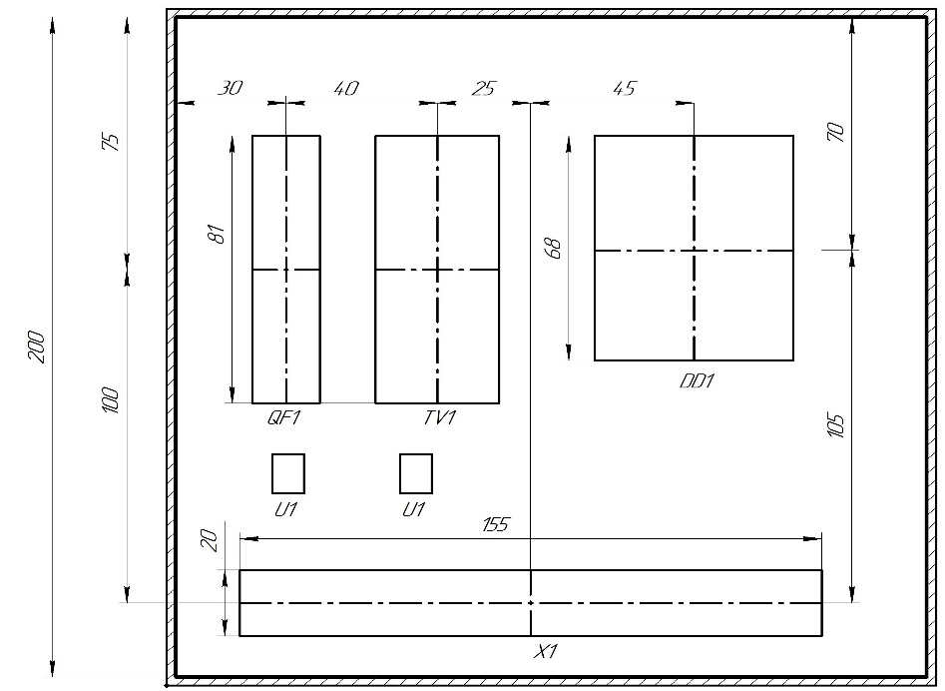
Рисунок 3.12 - Розміщення апаратів на монтажній панелі
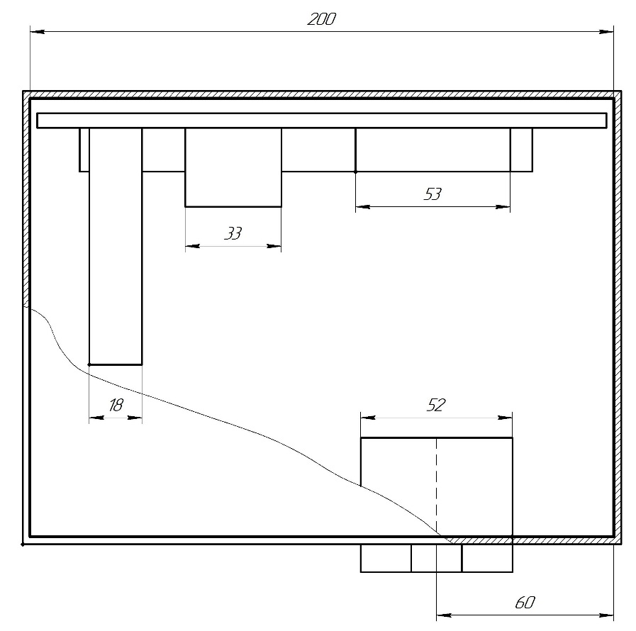
Рисунок 3.13 - Вид зверху щита управління
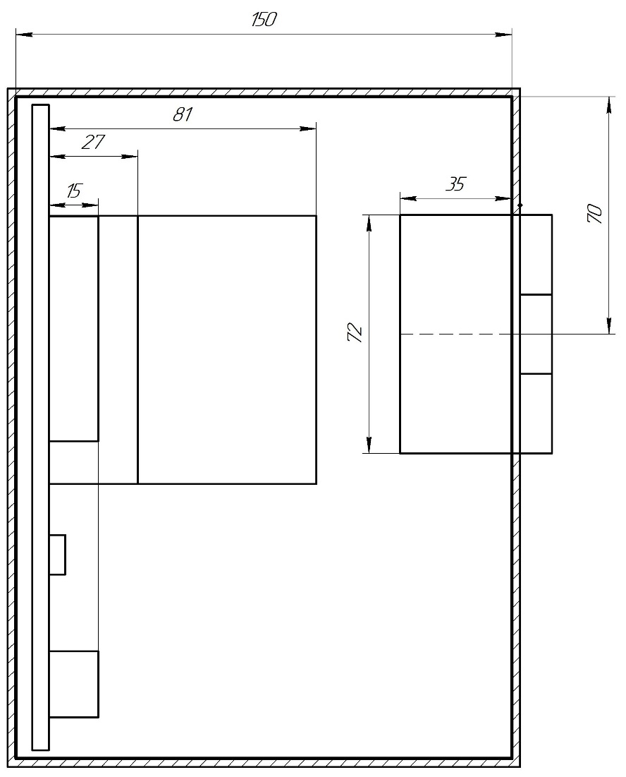
Рисунок 3.14 - Вид збоку щита управління

3.6. Розробка схеми електричної з’єднування
Тепер, коли вже розрахований щит управління та розміщена апаратура, необхідно показати, як підключається ця апаратура.
Схема електричних з'єднань показує з'єднання між сполучними елементами приладів і пристроїв. Схеми можуть виконуватися графічним, адресним чи табличним методом. На схемі показують контури приладів без розмірів, але наочно показують місце взаємного розташування. У середині контуру зверху записують позиційне позначення приладу.
На схемах з великим числом приладів останні нумерують ліворуч праворуч і зверху вниз у такому порядку, у якому вони знаходяться. Тоді прилади позначаються у вигляді дробів: чисельник - номер на схемі, знаменник - позиційне позначення. У середньому контурі показують схему приладу чи його умовну позначку.
Також показують сполучні клеми у вигляді колодки діаметром 2 мм. Якщо прилад має заводське маркірування клем, то їх показують кружками d=(6...8)мм. У середині проставляють заводське маркірування клем. Якщо клеми об'єднані в кілька колодок, то їх розміщають так, як вони взаємо розташовані на корпусі приладу. Над малюнком клеми ставлять номер приладу, що до неї підходить. Усі розгалуження електричних вузлів роблять на клемах. При цьому потрібно мати на увазі, що до однієї клеми приєднують не більше 2 проводів.
Від клем роблять відводи по 10-12 мм і над ними пишуть адреси приладу, куди йде даний провід, позиційне позначення чи номер приладу за монтажною схемою і його позиційне позначення. У спеціальній таблиці чи в примітках дають зведення про провід.
Схема зовнішніх з'єднувань представлена на рис. 2.11. Схема розміщення елементів на передній панелі щита управління представлена на рис. 2.12.
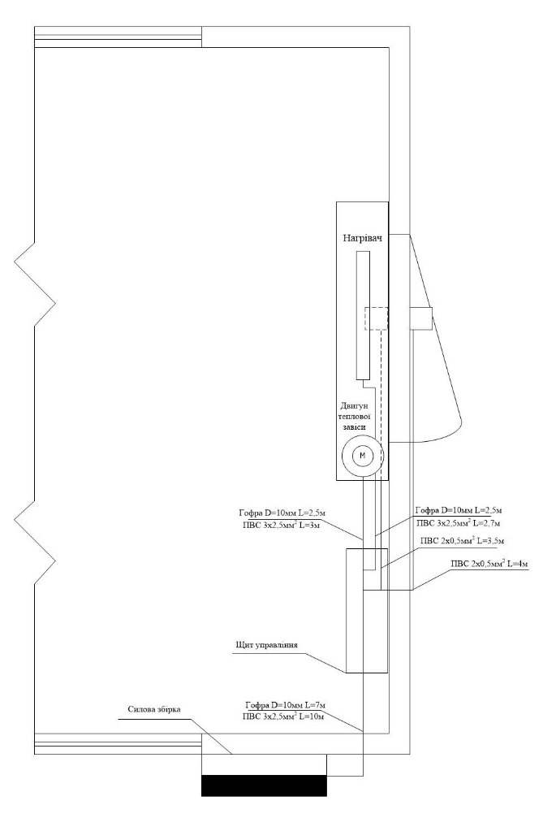
Рисунок 3.15 - Схема зовнішніх з’єднань
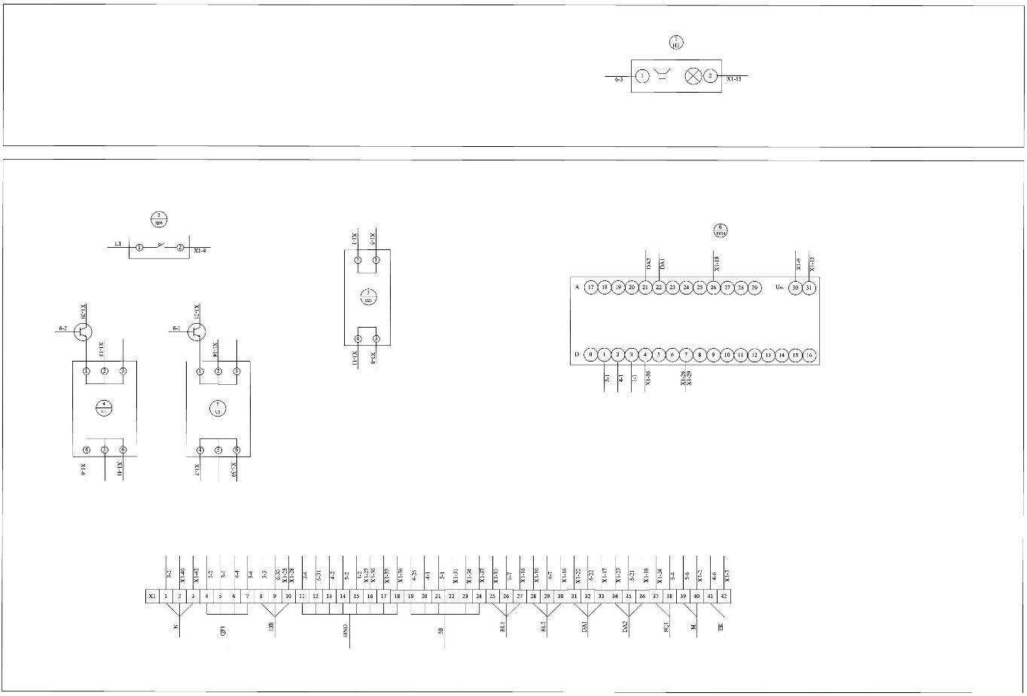
Рисунок 3.16 - Схема електричних з'єднувань

3.7. Розробка правил монтажу
Основне призначення теплової завіси полягає в тому, щоб в процесі входу і виходу, відкривання дверей, в опалювальне приміщення не проникало холодне, морозне повітря. Крім того, така завіса в змозі захистити приміщення, в якому здійснює роботу система кондиціонування з метою знизити температуру повітря в жаркий період часу.
По суті, теплові завіси це спеціальне обладнання, яке наділене досить простим принципом дії. Повітря в процесі роботи надходить в спеціальний канал, який здійснює всмоктування, а потім видувається з досить великою швидкістю. Як правило, теплові завіси в змозі обслужити приміщення, де висота дверного отвору не перевищує 3,5 метрів. Деякі моделі можуть бути оснащеними додатковими нагрівальними елементами. Що стосується ефективності таких приладів, то тут все залежить від якості обладнання, а також від грамотно здійснених монтажних робіт.
Зазвичай монтаж теплової завіси проводиться в приміщеннях, для яких характерна висока прохідність, коли в процесі досить частого відкривання дверей потоки вуличних повітряних мас відразу потрапляють в приміщення, викликаючи дискомфорт і згубні для здоров'я протяги.
Рекомендується надати процес установки теплової завіси професіоналам. Тільки кваліфіковані монтажники в стані максимально грамотно провести монтаж і підключення пристосування. Як правило, компанія, яка займається реалізацією подібного обладнання, пропонує також послуги з інсталяції. Кваліфіковані фахівці перед монтажем в обов'язковому порядку перевіряють прилади на цілісність, а також має бути повне відповідно комплектації. Зазвичай в комплект входять такі елементи, як кронштейни, які дають можливість певним чином направляти потоки повітря. Установка в даний час може бути проведена двома методами - горизонтальна і вертикальна інсталяція.
Найпопулярнішим на даний момент є горизонтальний монтаж завіси. Це засновано на тому, що обладнання монтується над дверним або віконним отвором. В даному випадку завісу варто підібрати виключно з урахуванням того, щоб все повністю відповідало певній ширині отвору, допускається також, якщо ширина буде трохи перевищувати даний показник.
Як правило, для всіх моделей передбачаються певні параметри висоти монтажу, тому для того щоб забезпечити максимальні показники користі пристрій просто необхідно розташувати таким чином, щоб було повне відповідність встановленим правилам. Горизонтальний метод ідеальний в ситуації, коли двері відкриваються всередину приміщення, в цьому випадку обладнання буде захищати приміщення від проникнення повітря з вулиці.

3.8. Розробка правил налагодження та експлуатації системи управління
Перед роботою теплової завіси необхідно перевірити апаратуру на справність.
Для підготовки обладнання до роботи, в тому числі для увімкнення обладнання, необхідно виконати наступні дії:
- Увімкнути живлення обладнання, після цього повинен увімкнутися контролер;
- Відкрити двері для перевірки алгоритму роботи та працездатності системи;
- Перевірити працездатність датчиків;
- Перевірити роботу електродвигуна та нагрівача;
- Закрити двері та перевірити реакцію теплової завіси;
- Вимкнути все обладнання;
В майбутньому при ввімкнені напруги необхідно буде лише розпочати роботу.

- Охорона праці
4.1. Вибір та обгрунтування робочого місця
Повітряні та повітряно-теплові завіси слід передбачати:
а) у постійно відчинених прорізах зовнішніх стін приміщень, а також у воротах та прорізах зовнішніх стін, які не мають тамбурів і відкриваються більше п'яти разів або не менше ніж на 40 хв за зміну, в районах з розрахунковою температурою зовнішнього повітря мінус 15 °С і нижче у найхолоднішу п'ятиденку забезпеченістю 0,92 згідно з ДСТУ-Н Б В.1.1-27; б) біля зовнішніх дверей вестибюлів громадських та адміністративнопобутових будівель при кількості людей, які проходять через двері протягом 1 год - 400 осіб і більше.
в) при обґрунтуванні - біля зовнішніх дверей будівель, якщо до вестибюлю примикають приміщення без тамбура, які обладнані системами кондиціонування;
г) біля зовнішніх дверей, воріт та прорізів приміщень з мокрим режимом;
д) при обґрунтуванні - біля прорізів внутрішніх стін та простінків виробничих приміщень для запобігання перетіканню повітря із одного приміщення у друге;
е) при обґрунтуванні - біля ворот, дверей та прорізів приміщень з кондиціонуванням або за завданням на проектування, або за спеціальними технологічними вимогами.
Теплоту, що подається повітряними та повітряно-тепловими завісами періодичної дії, не слід ураховувати в повітряному та тепловому балансах будівлі. ДБН В.2.5-67:2013 94 7.7.2
Повітряні та повітряно-теплові завіси біля зовнішніх прорізів, воріт та дверей необхідно розраховувати з урахуванням вітрового тиску. Витрату повітря слід визначати за розрахункової температури зовнішнього повітря у найхолоднішу п'ятиденку забезпеченістю 0,92 та максимальної з середніх швидкостей вітру (але не більше ніж 5 м/с), що визначені для холодного періоду року для відповідних районів будівництва згідно з ДСТУ-Н Б В.1.1-27. Швидкість виходу повітря зі щілин або отворів повітряно-теплових завіс слід приймати не більше ніж: 8 м/с - біля зовнішніх дверей; 25 м/с - біля воріт та технологічних прорізів. 7.7.3 Розрахункову температуру суміші повітря, що надходить у приміщення крізь зовнішні двері, ворота та прорізи, слід приймати, °С, не менше: 12 - для виробничих приміщень при легкій роботі та роботі середньої тяжкості та для вестибюлів громадських та адміністративно-побутових будівель; 5 - для виробничих приміщень при тяжкій роботі та відсутності постійних робочих місць на відстані 6 м і менше від дверей, воріт та прорізів.
Ця Інструкція поширюється на працівників, які виконують
монтажні роботи теплових повітряних завіс із застосуванням інструментів і пристроїв на об'єктах промислового та житлово-громадського призначення, на підприємствах і в організаціях незалежно від форм власності і
видів діяльності.
До виконання монтажних робіт теплових завіс з використанням інструментів і пристроїв допускаються працівники, що досягли 18-річного віку та пройшли:
- медичний огляд відповідно до вимог Положення про порядок
проведення медичного огляду працівників певних категорій,
затвердженого наказом Міністерства охорони здоров'я від 31.03.94 N
45 ( z0136-94 ) та зареєстрованого у Міністерстві юстиції 21.06.94
за N 136/345;
- навчання та атестацію в закладах освіти для виконання робіт з
підвищеною небезпекою (у професійно-технічних училищах,
навчально-курсових комбінатах, центрах підготовки і перепідготовки
робітничих кадрів та в організаціях) за затвердженою програмою;
- навчання та атестацію з протипожежної безпеки відповідно до вимог ДНАОП 0.01-1.01-95 Правила пожежної безпеки в Україні, затвердженого наказом Міністерства внутрішніх справ від 22.06.95, N 400 ( z0219-95 ) та зареєстрованого у Міністерстві юстиції 14.07.95 за N 219/755;
- увідний інструктаж у службі охорони праці;
- первинний інструктаж безпосередньо на робочому місці для
новоприйнятих чи переведених з одного робочого місця на інше.
Ручні електричні машини повинні відповідати вимогам
Правил устройства электроустановок, ДНАОП 0.00-1.21-98 Правила
безпечної експлуатації електроустановок споживачів, затвердженого
наказом Держнаглядохоронпраці від 09.01.98 N 4 ( z0093-98 ),
зареєстрованого у Міністерстві юстиції 10.02.98 за N 93/2533, та
ГОСТ 12.2.013.0-91.
Для захисту очей слід застосовувати окуляри відповідно
до вимог ГОСТ 12.4.013-85.
Для захисту працівника на весь термін перебування на
будівельному майданчику обов'язкове носіння каски у відповідності
до вимог ГОСТ 12.4.128-83.
Під час виконання робіт на висоті робітнику слід
застосовувати захисні засоби відповідно до вимог безпеки на
висоті.
Вимоги безпеки перед початком роботи
1. Необхідно пройти інструктаж на робочому місці.
2. Отримати для виконання робіт спецодяг, засоби
індивідуального захисту, інструмент, пристосування і перевірити їх
ком плектність та цілість.
3. Підготувати робоче місце, прибрати зайві речі,
перевірити достатність освітлення робочого місця.
4. Перевірити справність електроінструменту
який використовується для монтування теплових повітряних завіс впевнитися в тому, що: всі кабелі електроінструментів в справному стані та не потребують ремонту.
Вимоги безпеки під час виконання робіт
1. Переносити чи перевозити інструмент слід в правильно відведених контейнерах для електроінструменту із захищенням
частин чохлами або іншими засобами.
2. Рубати, клепати, пробивати отвори і виконувати інші
роботи, за яких можливі відлітання часточок металу, цегли чи
бетону, необхідно з використанням захисних окулярів зі склом, що
не б'ється, згідно з вимогами ГОСТ 12.4.013-85.
3. Роботу на висоті виконувати тільки з інвентарних
засобів підмощування, які пройшли чергові випробування. Виконувати роботи на висоті в умовах підвищеної небезпеки (на
відкритих кабельних естакадах без огорож, над необгородженими
отворами, з мостових кранів тощо) треба тільки за нарядом-допуском із застосуванням страхувального пояса.
4. Подавати будь-які предмети працюючому на висоті
потрібно тільки за допомогою мотузки. Предмет, який треба підняти
вгору, прив'язується до середини мотузки, один кінець якої тримає
працівник, що знаходиться зверху, а другий - що знаходиться знизу,
щоб запобігти розгойдуванню предмета. Дрібні предмети слід
піднімати в тарі (відро, ящик) із заповненням нижче рівня борта на
100 мм.
5. Роботу з одночасним підтримуванням лотків, коробів,
світильників слід виконувати з риштувань, підмостків чи драбин з
поличками, обгороджених поручнями.
6. Під час роботи на висоті інструмент і дрібні деталі
слід тримати в індивідуальних сумках (спецжилетах і пасках).
7. Під час роботи з клинами чи зубилами з використанням
кувалд та вибивальних пристроїв для запресування і розпресування
деталей необхідно застосовувати кліщі або тримачі завдовжки не
менше 0,7 м. Вибивальні пристрої повинні виготовлятися з м'якого
металу.
8. Перебувати іншим працівникам напроти робітника, який
працює з кувалдою, забороняється; слід стояти тільки збоку від
нього.
9. Відкручувати та закручувати гайки ключем з
підкладанням металевих пластинок між гайкою і ключем, доточувати
ручки підручними предметами чи приєднувати ключ до ключа чи трубки
(за винятком спеціальних монтажних ключів) не дозволяється.
10. Під час різання металів ручними ножівками необхідно
стежити, щоб їх полотно було надійно закріплене у верстаті і
натягнуте.
Виконання робіт вогненебезпечними інструментами
1. Вогненебезпечні роботи слід виконувати за
нарядом-допуском із забезпеченням заходів відповідно до правил
протипожежної безпеки.
2. Паяльну лампу слід заповнювати тільки тим пальним, для
роботи з яким вона призначена. Резервуар закривати пробкою не
більше ніж на 4 витки різі.
3. Розпалювати паяльні лампи і газові пальники
безпосередньо під устаткуванням, проводами, кабелями і близько від
мастилонаповнених апаратів забороняється.
4. Під час роботи з паяльними лампами забороняється:
розпалювати їх за допомогою подання пального через пальник;
створювати тиск у лампі із застосуванням надлишкових зусиль;
наближатися із запаленою лампою до легкозаймистих матеріалів
та речей;
наливати та виливати пальне під час роботи лампи;
знімати пальник до зниження тиску. Знижувати тиск повітря у
резервуарі лампи дозволяється за умови погашеної лампи
охолодженого пальника.
5. Застосовувати паяльні лампи та газові пальники на
територіях відкритих та закритих розподільних пристроїв, а також
на підстанціях дозволяється за умови, що відстань від полум'я до
струмопровідних частин напругою до 10 кВ буде не менше 1,5 м, а
більше 10 кВ - не менше 3 м.
6. Під час роботи з газовими пальниками забороняється:
працювати за наявності витоку газу з балона, шланга;
випалювати газ з балона повністю;
розбирати балони, користуватися пошкодженими та іржавими
балонами.
Вимоги безпеки після виконання робіт
Після закінчення роботи вимкнути механізми, очистити
робоче місце, скласти весь інструмент, вимити руки і обличчя
теплою водою з милом.
Витерти інструменти і пристрої від бруду і пилу.
Про наявність пошкодженого інструменту доповісти
керівнику робіт.
4.2 Шкідливі чинники: освітлення, шум, вібрації та мікроклімат 4.2.1. Освітлення
Для нормальної зорової роботи при монтуванні та огляді правильної роботи теплової завіси в приміщеннях підприємств або фірм необхідно створювати умови, щоб не виникали професійні захворювання або виробничий травматизм. Освітлення має відповідати встановленим нормативам та характеру зорової виробничої діяльності. Для нормальної роботи електромеханіка з обслуговування теплових завіс потрібно забезпечити відповідне освітлення обладнання для зорових робіт які будуть виконуватися при нормальній роботі обладнання, ремонті та аварійному режимі.
Для обслуговування теплових завіс найменший об’єкт розрізнення розміром 0,5 до 1,0мм розряд зорової роботи ІVб (фон – темний, контраст - середній); При цьому розряді робіт нормоване значення освітленості для природного освітлення яке характеризується якісною оцінкою природного освітлення являється (коефіцієнт природного освітлення) КПО_{н}=1,2%. А для штучного освітлення параметр освітленості повинен дорівнювати 300лк. При дослідженні освітлення теплових завіс підприємств освітлення в приміщеннях забезпечується вітражними вікнами розмірами 3,5х10м при цьому параметри дорівнюють КПО_{д}=1,25% та штучне освітлення забезпечується люмінесцентними лампами ДРЛ-250 при типі світильника РСП99-250-001 таким чином освітленість дорівнює 350лк. Таким чином можна зробити висновок, що дане освітлення відповідає нормам ДБН В.2.5-28-2006 «Природне і штучне освітлення».
4.2.2 Шум та вібрація в приміщеннях встановлення теплових завіс
Джерелами шуму й вібрації є вентилятори вмонтовані в теплові завіси. Найбільше шуму та вібрації поширюється від механічної частини вентиляторів теплових завіс, а саме самого вентилятора під час створення потоку повітря. Для теплових завіс шумові характеристики наступні.
Таблиця 4.1 – Шумові характеристики агрегатів

Технічний опис

Рівень шуму | III швидкість  [dB(A)]* | II швидкість  [dB(A)]* | I швидкість  [dB(A)]*
№1 | 63 | 55 | 45
№2 | 67 | 56 | 45
№3 | 66 | 57 | 46
Нормовані величини шуму для нормальної роботи електромеханіка вибираються за ДСН 3.3.6.037-99. Для боротьби із шумом і вібрацією передбачені наступні технічні заходи:
- всі теплові завіси встановлені на будівельних конструкціях вхідних дверей;
- між тепловою завісою і конструкцією дверей передбачені віброізолятори;
- вентилятори встановлені на віброізолюючих пружинах;
Також в теплової завіси використовують зниження шуму звукоізоляцією. Це полягає в тому, що теплові завіси відділені від основного робочого місця. Звукоізоляція також досягається шляхом розташування найбільших вентиляторів в ізольованому приміщенні. При цьому в приміщенні де розташовується механік-машиніст рівень шуму відповідає нормованому значенню L_{доп}=60дБ.
4.2.3 Мікроклімат робочої зони
В даному приміщенні потрібно забезпечувати наступні мікрокліматичні умови, щоб вони відповідали як при тривалому так і при систематичному впливі на людину даних температурних параметрів. Визначаємо категорію важкості роботи на основі загальних енерговитрат організму. Дані роботи відповідають роботі середньої важкості (категорія ІІа). До неї відносять роботу з ходінням, переміщенням дрібних ( до 1кг) виробів. Таким чином нормовані величини мікроклімату в холодний та теплий період року.
Таблиця 4.3 Оптимальні величини температури, відносної вологості та швидкості руху повітря в робочій зоні виробничих приміщень
Період  Року | Категорія робіт | Температура повітря | Відносна вологість | Швидкість руху м/сек
Холодний період | Середня важкість ІІа | 19-21 | 60-40 | 0,2
Теплий період | Середня важкість ІІа | 21-23 | 60-40 | 0,3

Таблиця 4.4 Допустимі величини температури, відносної вологості та швидкості повітря в робочій зоні виробничих приміщенях
Період року | Категорія  Робіт | Температура, в град.С |  |  |  | Відносна вологість на постійних | Швидкість руху повітря
Період року | Категорія  Робіт | Верхня межа |  | Нижня межа |  | Відносна вологість на постійних | Швидкість руху повітря
Період року | Категорія  Робіт | На постій.  місці | На не постіномі місці | На постій.  місці | На не постіномі місці | Відносна вологість на постійних | Швидкість руху повітря
Холодний період | Середньої важкості ІІа | 23 | 24 | 17 | 15 | 75 | 0,3
Теплий період | Середньої важкості ІІа | 27 | 29 | 18 | 17 | 65 | 0,4-02
В даному приміщенні всі мікрокліматичні умови відповідають допустимим таким чином приміщення є безпечним для роботи обслуговуючого персоналу.

4.3 Електробезпека при ремонті теплових завіс
Теплові завіси включає в себе таке електричне обладнання вентилятори шкафи управління тепловими завісами один з яких є основним який приймає електричну енергію безпосередньо від трансформаторної підстанції.
У робочому приміщенні використовується 3-х фазна електрична мережа з глухозаземленою нейтраллю та із зануленням електрообладнання схема приведена на (рисунку 4.1).
Рисунок 4.1 – схема занулення електроустаткування
Технічні засоби які забезпечувати безпеку працюючого персоналу на насоній станції наступні: ізоляцію струмопровідних частин , малу напругу, вирівнювання потенціалів, електричне розділення, загороджувальні пристрої,
запобіжну сигналізацію, блокування, знаки безпеки, засоби індивідуального захисту, маркування струмоведучих частин електроустаткування, усі струмоведучі частини пофарбовані в ярко червоний колір, недосяжність підвісу живлячого провідника.
Захист людини від ураження електричним струмом в мережі із зануленням здійснюється тим, що при замиканні однієї з фаз на занулений корпус в ланцюзі цієї фази виникає струм короткого замикання, який впливає на струмовий захист, внаслідок чого відбувається відключення аварійної ділянки від мережі. Крім того, ще до спрацьовування захисту струм короткого замикання викликає перерозподіл напруги в мережі, напругу корпусу, що призводить до зниження, щодо землі. Таким чином, занулення зменшує напругу дотику і обмежує час, протягом якого людина, що доторкнулася до корпусу, може потрапити під дію напруги. Також для безпечної роботи персоналу розраховують заземлюючий пристрій для заземлення насосів серії 1Д630-90 напругою U = 380 В в трьохфазній мережі з глухозаземленою нейтралю.
Для захисту від удара струму в випадку пошкодження ізоляції використані наступні засоби захисту:
Захистне занулення
Автоматичне відключення живлення
Електрообладнання відноситься до клас І – теплова завіса має робочу ізоляцію і виконана таким чином, що підключити її до електричної мережі можна лише після під’єднання корпусу до заземлювача (нульового захисного провідника), а при від’єднанні від мережі – корпус відключається від заземлювача (нульового захисного провідника) в останню чергу.
Організаційно-технічні заходи електробезпеки
Щоб уникнути опіків і уражень струмом, необхідно перш за все точно дотримуватися правил улаштування електроустановок і правил техніки безпеки при експлуатації обладнання. Крім того, в кожному виробничому приміщенні, з урахуванням місцевих умов, може бути ціла система заходів безпеки при експлуатації обладнання. Основні заходи:
- Ізоляція струмопровідних частин, які нормально знаходяться під напругою;
- Мала напруга в електричних ланцюгах змінного струму, що не перевищує 40 В, і постійного струму - не вище 110 В;
- Елементи для захисного заземлення металевих, неструмоведущих частин, які випадково можуть потрапити під напругу (при порушенні ізоляції, режиму робот і т.п.);
- Автоматичні пристрої, які відключають електроспоживачів від мережі, якщо доступні для людського дотику здебільшого потрапляють під напругу;
- Захисні кожухи для запобігання можливого випадкового дотику до струмоведучих, рухомим або нагрівальним частин електроустановок;
- Блокування проти помилкових операцій і дій персоналу;
- Засоби контролю ізоляції та сигналізації про їх ушкодженнях, а також для відключення установки при зменшенні опору ізоляції нижче припустимого рівня;
- Попереджувальні написи, знаки, фарбування струмопровідних частин у сигнальні кольори та інші засоби сигналізації про небезпеку.
При ремонті, технічному обслуговуванні, експлуатації, зупинці та пуску електротехнічного устаткування обслуговуючий персонал може проводити роботу відповідно до інструкції, затвердженої головним інженером підприємства. У такому випадку дозволяється застосовувати тільки таке електротехнічне обладнання, двигуни, трансформатори, вимірювальні прилади, апарати захисту, кабелі, дроти і т.п., які відповідають вимогам Держстандарту або затверджених технічних умов.
Клемні висновки на корпусі двигуна закривають запобіжними коробками. Корпуси двигунів надійно заземлюють (зануляют). Біля вимикачів, контакторів, магнітних пускачів, рубильників та інших пускових пристосувань, а також запобіжників, змонтованих на групових щитах, повинна бути напис і покажчик, до якого двигуну вони належать. Вручну пусковими пристроями двигунів управляють в діелектричних рукавичках, а якщо пусковий пристрій знаходиться в сирому місці, то, крім діелектричних рукавичок, користуються ізолюючими підставками.
Значна кількість нещасть при обслуговуванні рубильників трапляється через дотик до незахищених струмопровідних частин рубильників і від виникнення електричної дуги при відключенні рубильників. Для безпеки рубильники накривають глухим кожухом без щілин для переміщення рукоятки. Рубильники встановлюють так, щоб відключати зверху вниз, що не дає мимовільно включитися рубильника під дією маси рухомих частин його приводу. Для виробничого обладнання застосовують магнітні пускачі з втопленою кнопкою пуску для дистанційного керування струмоприймачами.
Роз'єднувачами відключають і включають електричні ланцюги, які не перебувають під навантаженням. Щоб уникнути помилкового включення або відключення роз'єднувачів під навантаженням, яке призвело б до аварій і нещасних випадків, встановлюються блокування.
Для захисту електричних ланцюгів від струмів перевантаження та від короткого замикання застосовують запобіжники. Залежно від типу електроспоживача, запобіжники можуть бути пробкових, трубкові, пластинчасті і інших видів.
Небезпека від різних маніпуляцій з запобіжниками виникає при знятті і установці їх. Плавкі вставки в запобіжниках будь-якого типу потрібно міняти при знятій напрузі. Як виняток допускається заміна без зняття напруги, але при обов'язковому відключенні навантаження і при користуванні захисними окулярами, діелектричними рукавичками та ботами. При заміні запобіжників трубкового типу в мережі напругою 500 В і більше, крім вищеназваних захисних засобів, необхідно застосовувати ізолюючі камери. Персонал виробничих приміщень досить часто в процесі роботи контактує з електроосвітлювальним обладнанням, яке певною мірою становить небезпеку ураження струмом. При розташуванні світильників нижче 2,5 м від рівня підлоги або робочих майданчиків є небезпека дотику до арматур світильника. У такому випадку потрібно заземлювати арматуру світильників напругою понад 110 В, а в приміщеннях з підвищеною небезпекою і в особливо небезпечних приміщеннях напруга не повинна перевищувати 36 В. Переносний електроосвітлення також повинно бути під напругою не більше ніж 36 В, а при особливо несприятливих умовах, наприклад при роботі в металевих резервуарах, всередині барабанів, дробарок і т.д., застосовується напруга не більше 12 В. Переносні лампи повинні бути в безпечній арматурі, а струмопідвідний кабель надійно ізольований.

4.4 Заходи з пожежної безпеки
Дане приміщення де встановлено теплову завісу відноситься до категорії приміщень Д згідно з НАПБ Б.07.005 Негорючі речовини і матеріали у холодному стані. Допускається зараховувати до категорії Д приміщення, в яких містяться ГР у системах змащування, охолодження і гідроприводу обладнання, в яких не більше 60 кг в одиниці обладнання при тиску не вище 0,2 МПа, кабельні електропроводки до устаткування, окремі предмети меблів на робочих місцях. Відповідно до пожежонебезпечної зони приміщення відноситься до П-III зони поза приміщеннями, в яких обертаються ГР з ТС вище 61 град. C або тверді горючі речовини; для вентиляторів за зовнішніми огороджувальними конструкціями, що обслуговують пожежонебезпечні зони будь-якого класу місцевих відсмоктувань.

Пожежна безпека об'єктів с/г, в т.ч. і електроустановок регламентується ДБН В.1.1-7-2002 пожежна безпека. Загальні вимоги, а також Будівельними нормами і правилами, міжгалузевими типовими правилами пожежної безпеки, галузевими правилами пожежної безпеки, інструкціями по забезпеченню пожежної безпеки на окремих об'єктах.
Для того, щоб не допускати в процесі роботи виникнення пожежі, необхідно дотримувати ряд наступних заходів:
- конструкція будівлі виконується з негорючих і тяжко горючих речовин і матеріалів;
- у приміщенні є план евакуації при пожежі;
- періодично проводиться контроль ізоляції сполучних проводів;
- існують спеціальні місця для куріння;
- наявність засобів пожежогасінні;
- наявність пожежних сигналізаторів.
Небезпечними факторами, що впливають на обслуговуючий персонал і матеріальні цінності насосної станції, є:
- полум'я та іскри;
- підвищена температура навколишнього середовища;
- дим;
- знижена концентрація кисню.
До вторинних проявів небезпечних факторів пожежі, що впливають на робочий персонал і матеріальні цінності, відносяться:
- осколки, частини апаратів, агрегатів, установок, конструкцій;
- електричний струм, що виник в результаті винесення високої напруги на струмопровідні частини конструкцій, апаратів, агрегатів;
- вогнегасні речовини.
Також пожежна безпека забезпечується системою запобігання пожежі і системою пожежного захисту. У службових приміщеннях насосної станції є завжди «Плани евакуації людей при пожежі», що регламентують дії персоналу у разі виникнення вогню чи загоряння і в якому зазначено місця розташування пожежної техніки. У необхідних місцях розміщені ручні вогнегасники. Для гасіння пожеж на початкових стадіях широко застосовуються вогнегасники. По виду використання вогнегасної речовини вогнегасники поділяються на такі основні групи.
Пінні вогнегасники, застосовуються для гасіння палаючих рідин, різних матеріалів, конструктивних елементів і устаткування, крім електрообладнання, що знаходиться під напругою.
Газові вогнегасники застосовуються для гасіння рідких і твердих речовин, а також електроустановок, що знаходяться під напругою.
Час евакуації відповідає вимозі ДБН В.1.1-7-2002.
Для гасіння пожеж на насосній станції використовується порошкові вогнегасники ОП-1 використовуються для гасіння електроустановок під напругою до 1000В. Він заповнений складом ПСБ (порошок сухий двокарбонатний). При гасінні полум’я цим вогнегасником потрібно зняти кришку і через сітку порошок ПСБ уручну розпилюють на вогнище. При цьому порошкова шмара, що утворюється ізолює повітря і забезпечує гасіння полум’я.

Висновок
Завданням даного дипломного проекту була розробка системи автоматизації для теплової завіси Neoclima ТЗС-508. В ході роботи було розглянуто існуючі недоліки та пропозиції щодо їх усунення. Для цього була розроблена система, яка найбільш відповідає поставленій задачі, підібрано сучасну елементну базу та розроблені схеми автоматизованої системи.
В результаті виконаної роботи було створено систему автоматизації теплової завіси Neoclima ТЗС-508 на основі контролера Arduino Uno R3, розроблено алгоритм та код програмування.
Розраховано економічну ефективність реалізації системи автоматизації та техніку безпеки при виробництві пристрою.
Термін окупності автоматизованої системи становить 12 місяців при коефіцієнті економічної ефективності 1,02 та собівартості в 14728,52 грн.

Використана література:
- Повітряна завіса – Вікіпедія // Режим доступу: https://uk.wikipedia.org/wiki/Повітряна_завіса
- Опалення, вентиляція та кондиціонування ДБН В.2.5-67:2013 // Київ., Міністерство регіонального розвитку, будівництва та житлово-комунального господарства України. 2013.
- Повітряно-теплові завіси Frico http://www.frico.com.ua/ua/o_zavesah.html
- Теплова завіса Neoclima ТЗС-508 // Режим доступу: http://www.dg-dom.ru/katalog/heaters/zavesy_neoclima_tzs/neoclima_tzs508/
- Датчик руху – Вікіпедія // Режим доступу: https://ru.wikipedia.org/wiki/Датчик_движения
- Rozetka.ua | Датчик руху Crow Swan-Quad // Режим доступу: http://rozetka.com.ua/crow_swan-quad/p260786/#tab=all
- Кінцевий вимикач – Вікіпедія // Режим доступу: https://uk.wikipedia.org/wiki/Кінцевий_вимикач
- Кінцевий мікроперемикач KW-1 // Режим доступу: http://geekmatic.in.ua/micro_limit_switch_KW_1
- Оповіщувач світлозвуковий внутрішній "Дует" С-03С // Режим доступу: http://senko.com.ua/ua/products/opovishchuvach-svitlozvukovyy-vnutrishniy-duets03s
- Датчик температури DS18B20 // Режим доступу: https://arduino-ua.com/prod190-Datchik_temperatyri_DS18B20
- Оптосимістор МОС3021 // Режим доступу: http://radiokomponent.com.ua/product/moc3021-15ma/
- Бойчук І.М., Харів П.С., Хопчан М.І., Піча Ю.В. - Економіка підприємства. Навч. посібник для студентів економ. спец. вищих навч. Закладів 1-4 рівнів акредитації. Друге вид., виправлене і лоп. – К.: «Каравела»; Львів: «Новий світ» - 2000; 2001. -298с.

- Економіка підприємства: підручник для вузів / Л.Я.Аврашков, В.В.Адамчук, О.В.Антонова та ін.; Під. ред. проф. В.Я.Горфінкеля, проф. В.А.Швандара. – 2-е вид., перероб. та доп. – М.: Банки та біржі, ЮНИТИ, 1998. – 742 с.
- Економіка підприємства: підручник / за заг. ред. С.Ф. Покропивного. - вид. 2-е, перероб. та доп. – К.: КНЕУ, 2001. -528с.: іл.
- Економіка підприємства: Навч. посіб. / А.В.Шегда, Т.М.Лиитвиненко, М.П.Нахаба та ін.: за ред. А.В.Шегдиии. – 3-е вид.,випр. – К: Знання - Прес, 2003.- 335с.
- Економіка виробництва: Підручник / під ред.. проф. О.І.Волкова. – М.: ІНФРА – М, 1998. -416с.
- Мочерний С.В., Устинко О.А., Чоботар С.І. – Основии підприємницької діяльності: Посібник. – К.: Видавничий центр «Академія», 2001 -280с.
- Програма курсової роботи – Житомирський технологічний коледж. Методичні вказівки. – «Економіка виробництва», «Економіка та планування виробництва». – Житомир, 2007.
- Організація та планування машинобудівного виробництва: Підручник для машин обуд. спец. вузів / М.І.Іпатов, М.К.Захарова, К.А.Грачева та ін.; під ред. М.І.Іпатова, В.І.Постникова та М.К.Захарової. – М.: Вища школа, 1998. – 367с.: іл.

